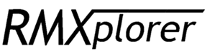

**LAB2 : Brushed DC Motor และ Stepper Motor**

**Name**

* นายจิรภัทร แย้มแสง 66340500008
* นางสาวเพ็ญพิชชา ชอบชน 66340500035
* นายอรรณพ แซ่โค้ว 66340500061

**Objectives**

* เพื่อให้คณะผู้จัดทำสามารถอธิบายหลักการทำงานของ Brushed DC Motor และ Stepper Motor ได้อย่างละเอียด
* เพื่อให้คณะผู้จัดทำเข้าใจโครงสร้าง ส่วนประกอบ และหลักการทำงานของ Brushed DC Motor รวมถึงการคำนวณค่า Motor-Torque Constant และ Back-EMF Constant
* เพื่อให้คณะผู้จัดทำสามารถวิเคราะห์ความสัมพันธ์ระหว่างตัวแปรทางไฟฟ้าและกลศาสตร์ของ DC Motor และศึกษาความสัมพันธ์ของ Speed, Torque, Current, Power, และ %Efficiency ภายใต้เงื่อนไขต่าง ๆ
* เพื่อให้คณะผู้จัดทำศึกษาคุณลักษณะเฉพาะของ Brushed DC Motor โดยใช้ Dynamic Torque Motor สร้าง Load Torque ต่าง ๆ เพื่อพิสูจน์สมการและกราฟที่เกี่ยวข้องกับพฤติกรรมของ DC Motor
* เพื่อให้คณะผู้จัดทำศึกษาการควบคุมความเร็วและทิศทางของ Brushed DC Motor โดยใช้ H-Bridge Drive ในการควบคุมทิศทางของมอเตอร์ และปรับความเร็วด้วย PWM พร้อมทั้งป้องกันการ Shoot-Through
* เพื่อให้คณะผู้จัดทำสามารถวิเคราะห์ความสัมพันธ์ของ Duty Cycle, Frequency, Speed, และ Current ทั้งในสถานการณ์ No Load และ Full Load
* เพื่อให้คณะผู้จัดทำสามารถศึกษาและอธิบายโหมดการทำงานของ H-Bridge Drive
* เพื่อให้คณะผู้จัดทำสามารถวิเคราะห์สัญญาณจาก Incremental Encoder และ Hall Current Sensor พร้อมอธิบายกระบวนการ Signal Conditioning, Signal Processing และการจัดการข้อมูล
* เพื่อให้คณะผู้จัดทำสามารถเขียนโปรแกรมที่ใช้บอร์ด Nucleo STM32G474RE เพื่อสั่งการ DC Motor โดยใช้สัญญาณจาก Incremental Encoder และ Hall Current Sensor เป็น Input และแสดงผลแบบ Real-Time ด้วย Data Inspector ใน MATLAB Simulink เพื่อแสดงความสัมพันธ์ของความเร็วเชิงมุมและกระแสไฟฟ้า

1. **ศัพท์เฉพาะทาง**
   1. **Brushed DC Motor**: มอเตอร์กระแสตรงที่ใช้ไฟฟ้ากระแสตรงในการทำงาน
   2. **Stepper Motor**: มอเตอร์ที่หมุนเป็นขั้นตอนตามสัญญาณอินพุต
   3. **Torque**: แรงหมุนที่เกิดจากมอเตอร์ (หน่วย: Nm)
   4. **Speed**: ความเร็วการหมุนของมอเตอร์ (หน่วย: rad/s หรือ RPM)
   5. **Motor-Torque Constant $(k_{t})$** : *ค่าคงที่ที่แสดงความสัมพันธ์ระหว่างแรงบิดกับกระแส (หน่วย:* Nm/A)
   6. **Back-EMF Constant $(k_{e})$**: ค่าคงที่ที่แสดงความสัมพันธ์ระหว่างแรงดันย้อนกลับ (Back-EMF) กับความเร็วเชิงมุม (หน่วย: V/rad/s)
   7. **Efficiency (%Efficiency)**: ประสิทธิภาพของมอเตอร์ที่แสดงสัดส่วนพลังงานที่ใช้งานได้จริงต่อพลังงานที่จ่ายเข้า
   8. **H-Bridge Drive**: วงจรที่ใช้ควบคุมทิศทางการหมุนของมอเตอร์
   9. **Sign-Magnitude Mode**: โหมดควบคุมที่ใช้สัญญาณ PWM เพื่อปรับความเร็ว และใช้สัญญาณขั้วเพื่อกำหนดทิศทาง
   10. **Locked Anti-Phase Mode**: โหมดควบคุมที่ใช้ PWM สลับเฟสเพื่อปรับทิศทางและความเร็วพร้อมกัน
   11. **Shoot-Through**: สถานการณ์ที่ทรานซิสเตอร์ใน H-Bridge เปิดทั้งคู่พร้อมกัน ทำให้เกิดกระแสไหลลัดวงจร
   12. **PWM (Pulse Width Modulation)**: เทคนิคการควบคุมสัญญาณเพื่อปรับความเร็วของมอเตอร์ โดยเปลี่ยนความกว้างของพัลส์
   13. **Duty Cycle**: อัตราส่วนของเวลาที่สัญญาณ PWM เปิดต่อเวลารอบทั้งหมด (หน่วย: %)
   14. **Incremental Encoder**: เซ็นเซอร์วัดตำแหน่งเชิงมุมของมอเตอร์โดยส่งสัญญาณแบบเป็นขั้น
   15. **Hall Current Sensor**: เซ็นเซอร์ที่ใช้วัดกระแสไฟฟ้าผ่านหลักการของเอฟเฟกต์ฮอลล์
   16. **Signal Conditioning**: การปรับสัญญาณให้เหมาะสมสำหรับการประมวลผล เช่น การกรองสัญญาณ
   17. **Signal Processing**: การวิเคราะห์และแปลงข้อมูลสัญญาณให้อยู่ในรูปแบบที่สามารถใช้งานได้
   18. **Unwrap**: กระบวนการแก้ปัญหาค่า Wrap-around ของตำแหน่งเชิงมุมเพื่อให้ได้ค่าต่อเนื่อง
   19. **Calibrate Sensor**: การตั้งค่าให้เซ็นเซอร์ทำงานได้อย่างแม่นยำ
   20. **Back-EMF (Electromotive Force)**: แรงดันไฟฟ้าสวนทิศที่เกิดจากการหมุนของมอเตอร์
   21. **Current (กระแสไฟฟ้า)**: ปริมาณอิเล็กตรอนที่ไหลผ่านวงจร (หน่วย: A)
   22. **Voltage (แรงดันไฟฟ้า)**: พลังงานศักย์ที่ทำให้อิเล็กตรอนเคลื่อนที่ (หน่วย: V)
   23. **Power (กำลังไฟฟ้า)**: พลังงานที่ใช้ต่อหน่วยเวลา (หน่วย: W)
   24. **Simulink**: เครื่องมือใน MATLAB สำหรับการจำลองระบบและออกแบบวงจรควบคุม
   25. **Dynamic Torque Motor**: มอเตอร์ที่สามารถสร้างแรงบิดแบบไดนามิกเพื่อใช้ในการทดลอง
   26. **No Load Condition**: สภาพที่มอเตอร์ทำงานโดยไม่มีแรงบิดจากภายนอก
   27. **Full Load Condition**: สภาพที่มอเตอร์ทำงานภายใต้แรงบิดสูงสุดที่รับได้
   28. **Frequency (ความถี่)**: จำนวนรอบการเปลี่ยนแปลงต่อวินาทีของสัญญาณ PWM (หน่วย: Hz)
   29. **Phase Delay**: ความล่าช้าของเฟสระหว่างสัญญาณอินพุตและเอาต์พุต
2. **ตัวแปรต้น , ตัวแปรตาม และตัวแปรที่ต้องควบคุม**
   1. **ตัวแปรต้น** 
      1. **แรงดันไฟฟ้าขาเข้า (Input Voltage, V):** กำหนดค่าแรงดันไฟฟ้าที่จ่ายให้กับมอเตอร์
      2. **Duty Cycle ของ PWM (%Duty Cycle):** ปรับเปอร์เซ็นต์การทำงานของสัญญาณ PWM เพื่อควบคุมความเร็ว
      3. **ความถี่ของ PWM (Frequency, Hz):** กำหนดค่าความถี่ของสัญญาณ PWM ที่ส่งไปยังมอเตอร์
      4. **โหลดที่กระทำต่อมอเตอร์ (Load Torque, Nm):** กำหนดแรงบิดที่ใช้ต้านการหมุนของมอเตอร์
      5. **โหมดการขับ H-Bridge**
   2. **ตัวแปรตาม** 
      1. **ความเร็วของมอเตอร์ (Speed, RPM หรือ rad/s):** ความเร็วเชิงมุมของมอเตอร์ที่เปลี่ยนแปลงตาม Duty Cycle หรือแรงดันไฟฟ้า
      2. **กระแสไฟฟ้าที่มอเตอร์ใช้ (Current, A):** ปริมาณกระแสที่มอเตอร์ดึงจากแหล่งจ่ายไฟ
      3. **แรงบิดของมอเตอร์ (Torque, Nm):** แรงบิดที่มอเตอร์สามารถผลิตได้
      4. **กำลังไฟฟ้าของมอเตอร์ (Power, W):** พลังงานที่มอเตอร์ใช้ในการทำงาน
      5. **ประสิทธิภาพของมอเตอร์ (%Efficiency):** สัดส่วนพลังงานที่มอเตอร์เปลี่ยนเป็นแรงกล้า
      6. **ค่าแรงดันย้อนกลับ (Back-EMF, V):** แรงดันที่เกิดขึ้นในมอเตอร์ระหว่างการหมุน
   3. **ตัวแปรที่ต้องควบคุม**
      1. **ค่าคงที่ของมอเตอร์:** เช่น Motor-Torque Constant $(k_{t})$ และ Back-EMF Constant $(k_{e})$
      2. **ประเภทของมอเตอร์:** ต้องใช้มอเตอร์รุ่นและคุณสมบัติเหมือนกันในการทดลอง
      3. **อุณหภูมิของอุปกรณ์:** อุณหภูมิของมอเตอร์และเซ็นเซอร์ต้องคงที่เพื่อหลีกเลี่ยงผลกระทบต่อการวัด
      4. **สภาพวงจรไฟฟ้า:** เช่น ความต้านทานของสายไฟและการเชื่อมต่อที่ต้องเหมือนเดิมทุกครั้ง
      5. **แรงดันไฟฟ้าขาเข้า:** หากไม่ได้เป็นตัวแปรต้น ต้องคงที่ระหว่างการทดลอง
      6. **เซ็นเซอร์และการสอบเทียบ:** เซ็นเซอร์ทั้งหมดต้องผ่านการ Calibrate อย่างถูกต้อง
      7. **แรงเสียดทานหรือโหลดภายนอก:** หากไม่ได้เป็นตัวแปรต้น ต้องคงที่เพื่อให้ผลการทดลองสม่ำเสมอ
      8. **ความดันบรรยากาศ:** อาจมีผลต่อเซ็นเซอร์ในบางกรณี
3. **สมมติฐาน**
   1. หากเพิ่ม ความถี่ของสัญญาณขาเข้า (Input Frequency) จะทำให้ความเร็วเชิงมุม (Angular Velocity) ของ Stepper Motor เพิ่มขึ้น จนถึงจุดที่เกิดการสูญเสียสเต็ป (Step Loss)
   2. หากใช้โหมด Micro-Step Drive จะช่วยเพิ่มความละเอียดของการควบคุมตำแหน่งและลดการสั่นสะเทือนของมอเตอร์เมื่อเทียบกับโหมด Full-Step และ Half-Step
   3. Stepper Motor จะสามารถรักษาความแม่นยำของตำแหน่งได้ดีเมื่อความถี่การขับเคลื่อน (Drive Frequency) อยู่ในช่วงที่เหมาะสมกับพิกัดของมอเตอร์ (Motor Specification)
   4. ความเร่ง (Acceleration) ที่มากเกินไปในช่วงเริ่มต้นการหมุนจะเพิ่มโอกาสเกิดการสูญเสียสเต็ป (Step Loss)
   5. การควบคุมด้วยโหมด Full-Step จะให้แรงบิดสูงสุด แต่จะมีการสั่นสะเทือนมากกว่าโหมด Half-Step และ Micro-Step
   6. การควบคุมแบบ Micro-Step ช่วยให้การเคลื่อนที่ราบรื่นขึ้นและลดเสียงรบกวน แต่แรงบิดอาจลดลงเมื่อเทียบกับ Full-Step
   7. ความสัมพันธ์ระหว่างแรงดันไฟฟ้าขาเข้า, กระแสไฟฟ้า และความเร็วเชิงมุม จะเป็นไปตามสมการที่สัมพันธ์กับค่าคงที่ของมอเตอร์ (Stepper Motor Constant)
   8. การใช้ Incremental Encoder และ Hall Current Sensor จะสามารถวัดค่าตำแหน่ง, ความเร็วเชิงมุม และกระแสไฟฟ้าของ Stepper Motor ได้อย่างแม่นยำ หากผ่านการสอบเทียบ (Calibration) อย่างเหมาะสม
   9. การสูญเสียสเต็ปจะเกิดขึ้นหากความถี่สัญญาณขาเข้าหรืออัตราเร่ง (Acceleration) สูงเกินขีดความสามารถของมอเตอร์
   10. การใช้ MATLAB/Simulink จะสามารถแสดงความสัมพันธ์แบบเรียลไทม์ (Real-Time) ของ Input Signal และ Output Signal ของ Stepper Motor ผ่านกราฟที่แสดงความเร็วเชิงมุมและกระแสไฟฟ้า
4. **นิยามเชิงปฏิบัติการ**
   1. **Stepper Motor:**
      1. มอเตอร์ชนิดหนึ่งที่หมุนทีละขั้น (Step) โดยถูกควบคุมด้วยสัญญาณไฟฟ้าดิจิทัล เพื่อการเคลื่อนที่ที่แม่นยำ สามารถปรับความเร็วและตำแหน่งได้โดยการควบคุมความถี่ของสัญญาณขาเข้า
   2. **DC Motor:**
      1. มอเตอร์กระแสตรงที่แปลงพลังงานไฟฟ้าเป็นพลังงานกล ใช้แรงดันไฟฟ้ากระแสตรงควบคุมความเร็วและแรงบิด
   3. **Duty Cycle (PWM):**
      1. อัตราส่วนระหว่างช่วงเวลาที่สัญญาณเปิด (On) ต่อหนึ่งรอบสัญญาณ PWM ใช้ควบคุมความเร็วหรือแรงบิดของมอเตอร์
   4. **Frequency (PWM):**
      1. ความถี่ของสัญญาณ PWM (หน่วย Hz) มีผลต่อความราบรื่นในการหมุนของมอเตอร์
   5. **H-Bridge Drive:**
      1. วงจรที่ใช้ควบคุมการหมุนของมอเตอร์กระแสตรงในทิศทางใดทิศทางหนึ่ง รวมถึงควบคุมความเร็วด้วย PWM
   6. **Full-Step Drive Mode:**
      1. โหมดการควบคุม Stepper Motor ที่ใช้กระแสไฟฟ้าสูงสุดต่อขดลวด ทำให้ได้แรงบิดสูงสุดแต่มีการสั่นสะเทือน
   7. **Half-Step Drive Mode:**
      1. โหมดการควบคุม Stepper Motor ที่ผสมระหว่าง Full-Step และ Micro-Step เพื่อลดการสั่นสะเทือนและเพิ่มความละเอียด
   8. **Micro-Step Drive Mode:**
      1. โหมดที่แบ่งการหมุนของ Stepper Motor ออกเป็นขั้นเล็ก ๆ เพื่อให้การหมุนราบรื่นและแม่นยำขึ้น
   9. **Torque:**
      1. แรงบิดที่เกิดจากมอเตอร์ มีความสัมพันธ์กับกระแสไฟฟ้าที่จ่ายเข้า
   10. **RPM (Revolutions Per Minute):**
       1. ความเร็วเชิงมุมของมอเตอร์ในหน่วยรอบต่อนาที
   11. **Step Loss:**
       1. การสูญเสียสเต็ปของ Stepper Motor เมื่อความถี่หรือแรงบิดเกินความสามารถของมอเตอร์
   12. **Back-EMF:**
       1. แรงดันไฟฟ้าที่เกิดขึ้นจากการเคลื่อนที่ของขดลวดมอเตอร์ในสนามแม่เหล็ก ซึ่งมีผลต่อการทำงานของมอเตอร์
   13. **Signal Conditioning:**
       1. การปรับสัญญาณจากเซ็นเซอร์ให้เหมาะสมกับการประมวลผล เช่น การกรองสัญญาณหรือปรับค่าแรงดันไฟฟ้า
   14. **Signal Processing:**
       1. การประมวลผลข้อมูลจากเซ็นเซอร์ เช่น การแปลงค่าตำแหน่งเป็นความเร็ว
   15. **MATLAB/Simulink:**
       1. ซอฟต์แวร์สำหรับการประมวลผลสัญญาณและจำลองระบบควบคุม โดยใช้ในการแสดงผลข้อมูลจากการทดลอง
   16. **Incremental Encoder:**
       1. เซ็นเซอร์สำหรับวัดตำแหน่งหรือความเร็วเชิงมุมของมอเตอร์ โดยใช้การตรวจจับการเปลี่ยนแปลงของมุม
   17. **Hall Current Sensor:**
       1. เซ็นเซอร์ที่ใช้วัดกระแสไฟฟ้าด้วยหลักการสนามแม่เหล็ก ช่วยให้ได้ค่ากระแสไฟฟ้าที่มอเตอร์ใช้งาน
   18. **Dynamic Torque Motor:**
       1. อุปกรณ์ที่ใช้สร้างโหลดแรงบิด (Torque) ที่เปลี่ยนแปลงได้ เพื่อใช้ในการทดลอง
   19. **Lock Anti-Phase Mode:**
       1. โหมดการควบคุมมอเตอร์ที่ใช้สัญญาณ PWM ในลักษณะสลับขั้ว (Inverted) เพื่อควบคุมทิศทางและความเร็ว
   20. **Sign-Magnitude Mode:**
       1. โหมดการควบคุมมอเตอร์โดยใช้ PWM ควบคุมขั้วและความเร็วโดยตรง
   21. **Calibration:**
       1. กระบวนการปรับค่าหรือสอบเทียบอุปกรณ์ให้ได้ค่าที่แม่นยำ เช่น การปรับ Hall Current Sensor ให้สามารถแปลงแรงดันไฟฟ้าเป็นกระแสไฟฟ้าที่ถูกต้อง
   22. **Unwrap:**
       1. กระบวนการปรับค่ามุมที่อ่านได้จาก Encoder ให้ต่อเนื่องแม้เกิด Wrap-around ที่ขอบมุม (0-360 องศา)
5. **อุปกรณ์ที่ใช้**
   1. **Stepper Motor**

Stepper Motor เป็นมอเตอร์ไฟฟ้าที่หมุนทีละขั้น (Step) โดยการทำงานจะถูกควบคุมด้วยสัญญาณไฟฟ้าพัลส์ ซึ่งส่งผลให้มันสามารถควบคุมมุมการหมุนและความเร็วได้อย่างแม่นยำ จึงเหมาะกับงานที่ต้องการตำแหน่งที่แน่นอน โดย Stepper Motor สามารถแบ่งออกได้เป็น 3 ประเภทหลัก ได้แก่

* + 1. **Permanent Magnet (PM) Stepper Motor**

Permanent Magnet (PM) Stepper Motor เป็นมอเตอร์ชนิดหนึ่งที่ใช้แม่เหล็กถาวร (Permanent Magnet) ในโรเตอร์ โดยมีการทำงานที่โดดเด่นด้วยการเคลื่อนที่เป็นขั้น (step-by-step movement) เพื่อให้เข้าใจการทำงานของมอเตอร์ประเภทนี้ ให้พิจารณาหลักการสำคัญดังนี้:

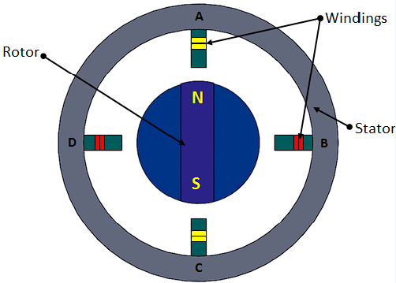

รูปที่1 แสดง Disgram ของ Permanent Magnet (PM) Stepper Motor

* + - 1. **โครงสร้างของ PM Stepper Motor**

**โรเตอร์ (Rotor)**

* โรเตอร์ของ PM Stepper Motor เป็นแม่เหล็กถาวรที่มีขั้วเหนือ (N) และขั้วใต้ (S) แบ่งเป็นส่วนๆ รอบแกน

**สเตเตอร์ (Stator)**

* สเตเตอร์ประกอบด้วยขดลวด (Coils) ที่วางอยู่รอบๆ โรเตอร์ และขดลวดเหล่านี้จะถูกกระตุ้น (energized) ด้วยไฟฟ้ากระแสตรง (DC) เพื่อสร้างสนามแม่เหล็ก

**แหล่งจ่ายไฟและตัวควบคุม (Controller)**

* ตัวควบคุมจะกำหนดลำดับของการกระตุ้นขดลวดในสเตเตอร์เพื่อทำให้โรเตอร์หมุนทีละขั้น
  + - 1. **หลักการทำงาน**

**การสร้างสนามแม่เหล็กในสเตเตอร์**

* เมื่อมีกระแสไฟฟ้าไหลผ่านขดลวดในสเตเตอร์ จะเกิดสนามแม่เหล็กขึ้น และตำแหน่งของสนามแม่เหล็กจะเปลี่ยนไปตามลำดับการกระตุ้นขดลวด
* สนามแม่เหล็กของสเตเตอร์จะดึงดูดขั้วของแม่เหล็กถาวรในโรเตอร์ ทำให้โรเตอร์หมุนเพื่อปรับตำแหน่งให้สอดคล้องกับสนามแม่เหล็กของสเตเตอร์

**การเคลื่อนที่ทีละขั้น**

* ด้วยการกระตุ้นขดลวดตามลำดับที่กำหนดไว้ล่วงหน้า (เรียกว่า stepping sequence) จะทำให้โรเตอร์หมุนทีละขั้นตามมุมที่กำหนด (มุมนี้เรียกว่า step angle เช่น 1.8° ต่อขั้น)
* Step Angle จะถูกกำหนดโดยจำนวนขดลวดของสเตเตอร์และจำนวนขั้วของแม่เหล็กถาวรในโรเตอร์

**การควบคุมทิศทาง**

* หากเปลี่ยนลำดับการกระตุ้นขดลวด (เช่น กลับลำดับเฟส) โรเตอร์จะหมุนในทิศทางตรงกันข้าม

**ความแม่นยำและแรงบิด**

* PM Stepper Motor มีความแม่นยำสูงเนื่องจากมุมการหมุนแต่ละขั้นถูกกำหนดไว้อย่างชัดเจน และมอเตอร์ชนิดนี้ให้แรงบิดสูงที่ความเร็วรอบต่ำ
  + - 1. **การคำนวณเกี่ยวกับ Permanent Magnet Stepper Motor (PM Stepper Motor)**

**การคำนวณมุมต่อขั้น (Step Angle)**

**สูตร :**

$$Step Angle= \frac{360°}{N_{s}×N_{r}}$$

* $N_{s}$ = จำนวนขั้วแม่เหล็ก (Pole Pairs) ของสเตเตอร

$N_{r}$ ์
* = จำนวนขั้วแม่เหล็ก (Pole Pairs) ของสเตเตอร์

**จำนวนขั้นต่อรอบ (Steps per Revolution)**

**สูตร :**

**การคำนวณความถี่การกระตุ้น (Stepping Frequency)**

**สูตร :**

$$Stepping Frequency= \frac{RPM×Steps per Revolution}{60}$$

* $RPM$ = รอบต่อนาที (Revolutions Per Minute)

**การคำนวณแรงบิด (Torque)**

**สูตร :**

$$T= K_{t}∙I$$

* $T$ = แรงบิด (Torque) [Nm]
* $K_{t}$ = ค่าคงที่ของแรงบิด (Torque Constant) [Nm/A]
* $I$ = กระแสไฟฟ้า (Current) [A]

ค่าของ $K_{t}$ ​ และ $I$ มักจะขึ้นอยู่กับการออกแบบมอเตอร์และคุณสมบัติของขดลวด

* + - 1. **การกำหนดลำดับการกระตุ้น (Stepping Sequence)**

การหมุนของโรเตอร์ใน PM Stepper Motor จะขึ้นอยู่กับลำดับการกระตุ้นขดลวดในสเตเตอร์ ตัวอย่างการกระตุ้น 4 ขั้นตอนในมอเตอร์ 2 เฟส:

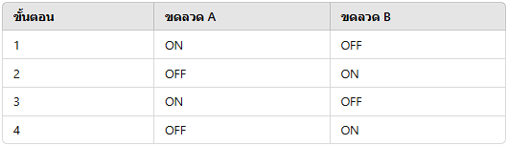

ถ้าต้องการหมุนทวนเข็มนาฬิกา ให้กลับลำดับการกระตุ้น เช่น 4 → 3 → 2 → 1

* + 1. **Variable Reluctance (VR) Stepper Motor**

Variable Reluctance (VR) Stepper Motor เป็นมอเตอร์ชนิดหนึ่งที่ทำงานโดยใช้หลักการของการลดค่า reluctance หรือความต้านทานแม่เหล็ก (Magnetic Reluctance) ระหว่างโรเตอร์ (Rotor) และสเตเตอร์ (Stator) ทำให้โรเตอร์เคลื่อนที่เพื่อให้ตรงกับตำแหน่งที่ reluctance ต่ำที่สุด ซึ่งการทำงานของ VR Stepper Motor มีลักษณะเป็นขั้นตอน (Step) ตามสัญญาณที่ควบคุมผ่านขดลวดของสเตเตอร์

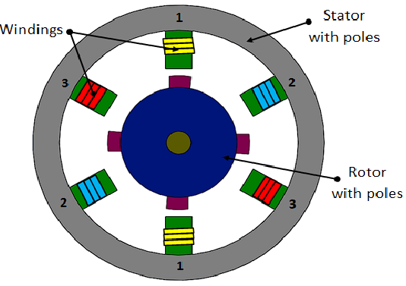

รูปที่2 แสดง Disgram ของ Variable Reluctance (VR) Stepper Motor

* + - 1. **โครงสร้างของ VR Stepper Motor**

**โรเตอร์ (Rotor)**

* เป็นชิ้นส่วนเหล็กหรือวัสดุแม่เหล็กอ่อนที่ไม่มีขดลวด มีฟันที่ทำให้เกิดความต่างเชิงกล (Mechanical Teeth) เพื่อให้จับกับสนามแม่เหล็กของสเตเตอร์
* ทำจากเหล็กแม่เหล็กอ่อน (Soft Magnetic Material)
* ไม่มีแม่เหล็กถาวร
* มีฟัน (Teeth) หลายฟันที่จัดเรียงรอบแกน

**สเตเตอร์ (Stator)**

* ประกอบด้วยขดลวดแม่เหล็กไฟฟ้าที่วางรอบแกนสเตเตอร์เป็นชุด
* มีขดลวด (Coils) หลายชุดที่ติดตั้งไว้รอบแกน
* ขดลวดเหล่านี้จะสร้างสนามแม่เหล็กเมื่อมีกระแสไฟฟ้าผ่านเข้าไป

**แหล่งจ่ายไฟและวงจรควบคุม (Driver Circuit)**

* ใช้ในการสร้างลำดับของสัญญาณที่จ่ายให้ขดลวด
* ควบคุมลำดับการกระตุ้นขดลวดเพื่อสร้างสนามแม่เหล็กที่ดึงดูดฟันของโรเตอร์ให้เคลื่อนที่
  + - 1. **หลักการทำงาน**

**การสร้างสนามแม่เหล็กในสเตเตอร์**

* เมื่อมีกระแสไฟฟ้าไหลผ่านขดลวดในสเตเตอร์ สนามแม่เหล็กจะถูกสร้างขึ้นรอบๆ ขดลวดนั้น
* สนามแม่เหล็กนี้จะพยายามดึงฟันของโรเตอร์ให้ตรงแนวกับขั้วของสเตเตอร์ เพื่อให้มีความเหนี่ยวนำแม่เหล็กต่ำที่สุด

**การเคลื่อนที่ทีละขั้น (Step-by-Step Movement)**

* ตัวควบคุมจะกระตุ้นขดลวดในลำดับที่กำหนดไว้ (Stepping Sequence) ทำให้สนามแม่เหล็กหมุนไปรอบๆ สเตเตอร์
* โรเตอร์จะเคลื่อนที่ทีละขั้น (Step) เพื่อติดตามสนามแม่เหล็กที่หมุนไป

**การควบคุมทิศทางการหมุน**

* ทิศทางการหมุนขึ้นอยู่กับลำดับการกระตุ้นขดลวด หากเปลี่ยนลำดับการกระตุ้น โรเตอร์จะหมุนในทิศทางตรงกันข้าม
  + - 1. **การคำนวณเกี่ยวกับVariable Reluctance (VR) Stepper Motor**

**การคำนวณมุมต่อขั้น (Step Angle)**

**สูตร :**

$$Step Angle= \frac{360°}{N_{s}×N_{r}}$$

* $N_{s}$ = จำนวนขั้วแม่เหล็ก (Pole Pairs) ของสเตเตอร

$N_{r}$ ์
* = จำนวนขั้วแม่เหล็ก (Pole Pairs) ของสเตเตอร์

**จำนวนขั้นต่อรอบ (Steps per Revolution)**

**สูตร :**

**การคำนวณความถี่การกระตุ้น (Stepping Frequency)**

**สูตร :**

* = รอบต่อนาที (Revolutions Per Minute)

**การคำนวณแรงบิด (Torque)**

**สูตร :**

* = แรงบิด (Torque) [Nm]
* = การเปลี่ยนแปลงของพลังงานแม่เหล็กไฟฟ้าในระบบ [Joules]
* $∆θ$ = การเปลี่ยนแปลงของมุมการหมุน (Radians)

***การคำนวณพลังงานแม่เหล็กไฟฟ้า $(W)$* :**

*พลังงานแม่เหล็กในระบบสามารถคำนวณได้จาก:*

$$W=\frac{1}{2}LI^{2}$$

* $L$ = ความเหนี่ยวนำ (Inductance) ของขดลวด [Henries]
* $I$ = กระแสไฟฟ้าในขดลวด [Amperes]

หากทราบค่า $L$ และ $I$ ก็สามารถหาค่าแรงบิดได้จากสูตรด้านบน

* + - 1. **การกำหนดลำดับการกระตุ้น (Stepping Sequence)**

การหมุนของโรเตอร์ใน VR Stepper Motor จะขึ้นอยู่กับลำดับการกระตุ้นขดลวดในสเตเตอร์ ตัวอย่างการกระตุ้น 4 ขั้นตอนในมอเตอร์ 3 เฟส:

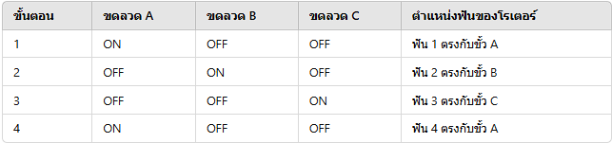

**การทำงาน:**

* เมื่อกระตุ้นขดลวด A สนามแม่เหล็กจะดึงฟัน 1 ของโรเตอร์ให้ตรงกับขั้ว A
* จากนั้นกระตุ้นขดลวด B สนามแม่เหล็กจะหมุนไปดึงฟัน 2 ของโรเตอร์ให้ตรงกับขั้ว B
* ทำเช่นนี้ต่อเนื่องจนโรเตอร์หมุนรอบตามลำดับการกระตุ้น
  + 1. **Hybrid Stepper Motor**

Hybrid Stepper Motor เป็นมอเตอร์ที่ผสมผสานคุณสมบัติของ Permanent Magnet Stepper Motor และ Variable Reluctance Stepper Motor โดยใช้แม่เหล็กถาวร (Permanent Magnet) ในโรเตอร์ร่วมกับการออกแบบฟัน (Teeth) ในโรเตอร์และสเตเตอร์เพื่อเพิ่มความละเอียดและแรงบิด

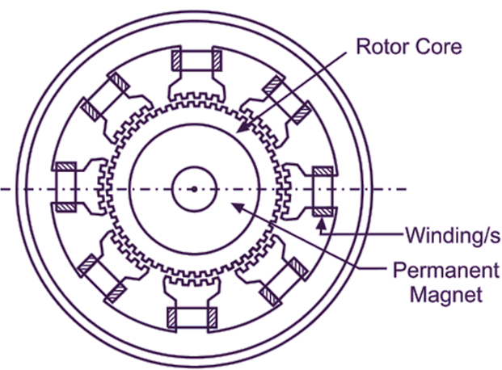

รูปที่3 แสดง Disgram ของ Hybrid Stepper Motor

* + - 1. **โครงสร้างของ Hybrid Stepper Motor**

**โรเตอร์ (Rotor)**

* มีแม่เหล็กถาวรที่แบ่งขั้วเหนือและใต้ (North-South Poles)
* มีฟัน (Teeth) ที่ช่วยเพิ่มความละเอียดของตำแหน่ง

**สเตเตอร์ (Stator)**

* มีขดลวดแม่เหล็กไฟฟ้าหลายชุด (มักจะมี 2 เฟสหรือ 4 เฟส)
* แต่ละชุดขดลวดจะสร้างสนามแม่เหล็กเมื่อมีกระแสไฟฟ้าไหลผ่าน

**ตัวควบคุม (Controller)**

* ใช้ควบคุมลำดับการกระตุ้นขดลวดในสเตเตอร์ (Stepping Sequence) เพื่อควบคุมการหมุนของโรเตอร์
  + - 1. **หลักการทำงานของ**

**การสร้างแรงแม่เหล็ก**

* เมื่อขดลวดในสเตเตอร์ถูกกระตุ้นด้วยกระแสไฟฟ้า สนามแม่เหล็กจะถูกสร้างขึ้น
* สนามแม่เหล็กนี้จะพยายามดึงฟันของโรเตอร์ให้ตรงกับฟันของสเตเตอร์ที่มีสนามแม่เหล็กแรงที่สุด

**การเคลื่อนที่ของโรเตอร์**

* โรเตอร์จะหมุนไปทีละขั้น (Step) เพื่อติดตามการเปลี่ยนตำแหน่งของสนามแม่เหล็กที่สร้างขึ้นในสเตเตอร์
* การกระตุ้นขดลวดในลำดับที่เหมาะสม (Stepping Sequence) จะทำให้โรเตอร์

หมุนต่อเนื่อง

**การทำงานแบบ Full-Step และ Half-Step**

* Full-Step: กระตุ้นขดลวดทีละเฟสหรือสองเฟสพร้อมกัน โรเตอร์จะหมุนทีละขั้นที่กำหนด (Step Angle)
* Half-Step: กระตุ้นขดลวดในเฟสเดียวหรือสองเฟสสลับกัน ทำให้ Step Angle ลดลงครึ่งหนึ่ง เพิ่มความละเอียดในการหมุน

**การทำงานแบบ Micro-Stepping**

* ใช้การกระตุ้นขดลวดด้วยกระแสที่ปรับเปลี่ยน (เช่น ใช้รูปคลื่น Sine) เพื่อทำให้การหมุนของโรเตอร์ละเอียดขึ้น
* ช่วยลดการสั่นสะเทือน (Vibration) และเพิ่มความแม่นยำ
  + - 1. **การคำนวณเกี่ยวกับ Hybrid Stepper Motor**

**การคำนวณมุมต่อขั้น (Step Angle)**

**สูตร :**

$$Step Angle= \frac{360°}{N_{s}×N_{r}}$$

* $N_{s}$ = จำนวนขั้วแม่เหล็ก (Pole Pairs) ของสเตเตอร์
* = จำนวนขั้วแม่เหล็ก (Pole Pairs) ของสเตเตอร์

**จำนวนขั้นต่อรอบ (Steps per Revolution)**

**สูตร :**

**การคำนวณความถี่การกระตุ้น (Stepping Frequency)**

**สูตร :**

* = รอบต่อนาที (Revolutions Per Minute)

**การคำนวณแรงบิด (Torque)**

**สูตร :**

* = แรงบิด (Torque) [Nm]
* = การเปลี่ยนแปลงของพลังงานแม่เหล็กไฟฟ้าในระบบ [Joules]
* $∆θ$ = การเปลี่ยนแปลงของมุมการหมุน (Radians)

***การคำนวณพลังงานแม่เหล็กไฟฟ้า $(W)$* :**

*เพื่อคำนวณพลังงานแม่เหล็กไฟฟ้า $∆W$ คุณสามารถใช้สูตรพลังงานแม่เหล็กที่มีความเหนี่ยวนำ $(L)$ และกระแส $(I)$*  :

: $W=\frac{1}{2}LI^{2}$

* $L$ = ความเหนี่ยวนำ (Inductance) ของขดลวด [Henries]
* $I$ = กระแสไฟฟ้าในขดลวด [Amperes]

โดย $L$ คือความเหนี่ยวนำ (Inductance) ของขดลวด และ $I$ คือกระแสที่ไหลผ่านขดลวด

* + - 1. **การกำหนดลำดับการกระตุ้น (Stepping Sequence)**

การหมุนของโรเตอร์ใน VR Stepper Motor จะขึ้นอยู่กับลำดับการกระตุ้นขดลวดในสเตเตอร์ ตัวอย่างการกระตุ้น 4 ขั้นตอนในมอเตอร์ 2 เฟสและโรเตอร์มี 50 ฟัน:

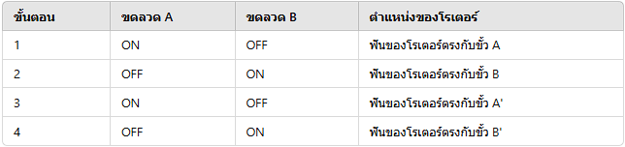

* + 1. **การขับเคลื่อน Stepper Motor (Drive Mode)**

Stepper Motor สามารถขับเคลื่อนด้วยโหมดต่างๆ ซึ่งแต่ละโหมดจะส่งผลต่อความละเอียดและแรงบิด ดังนี้:

* + - 1. **Full-Step Mode**

ในโหมดนี้การหมุนจะเกิดขึ้นในแต่ละ Step แบบเต็มขั้น (เต็มขั้นหมายถึงการหมุนไปทีละมุมเต็มที่ เช่น 1.8° หรือ 0.9° ต่อ Step ขึ้นอยู่กับมอเตอร์) โดยการกระตุ้นขดลวดสเตเตอร์ในลำดับที่เหมาะสมจะทำให้โรเตอร์หมุนทีละ Step ตามลำดับ

* + - * 1. **การทำงาน**
* ขดลวดบนสเตเตอร์จะถูกกระตุ้นทีละชุด (หนึ่งเฟสหรือสองเฟส)
* เมื่อมีการกระตุ้นแต่ละเฟส โรเตอร์จะหมุนไปทีละตำแหน่งที่กำหนด โดยมีมุมหมุนที่แน่นอน เช่น 1.8° ต่อ Step
* เมื่อใช้วิธีนี้ในการขับเคลื่อน Stepper Motor จะให้แรงบิดสูงสุด แต่ความละเอียดจะต่ำ
  + - 1. **Half-Step Mode**

โหมด Half-Step คือการใช้การกระตุ้นขดลวดในรูปแบบผสมระหว่างการกระตุ้นทีละชุดและสองชุด ซึ่งทำให้สามารถเพิ่มความละเอียดในการหมุนได้สองเท่าของ Full-Step

* + - * 1. **การทำงาน**
* ขดลวดจะถูกกระตุ้นในลำดับที่สลับกันระหว่างการกระตุ้นขดลวดเพียงเฟสเดียว (เหมือน Full-Step) และการกระตุ้นสองเฟส (ทำให้มีความละเอียดมากขึ้น)
* การหมุนของโรเตอร์จะมีมุมเล็กลง (เช่น 0.9° ต่อ Step ถ้าใช้มอเตอร์ 1.8° ต่อ Step)
  + - 1. **Micro-Step Mode**

Micro-Stepping คือการกระตุ้นที่แบ่งการหมุนของ Stepper Motor เป็นหลายๆ ขั้นย่อย เพื่อให้การหมุนเป็นไปอย่างนุ่มนวลและละเอียดมากขึ้น การกระตุ้นในโหมดนี้จะทำให้การหมุนของมอเตอร์มีความละเอียดสูงสุด

* + - * 1. **การทำงาน**
* ในโหมดนี้ ขดลวดบนสเตเตอร์จะถูกกระตุ้นในลำดับต่างๆ ที่ละเอียด เช่น การกระตุ้นให้เกิดแรงดันที่ไม่ใช่ค่าสูงสุดของเฟส ทำให้การหมุนสามารถแบ่งออกเป็นหลายขั้นตอนย่อย
* หากใช้มอเตอร์ที่มีมุม Step 1.8° การกระตุ้นในโหมด Micro-Step อาจทำให้ได้มุมหมุนที่ละเอียดถึง 0.09° หรือมากกว่านั้น
* ขนาดมุมหมุนจะขึ้นอยู่กับจำนวน Micro-steps ที่ใช้ เช่น 1/2, 1/4, 1/8 หรือ 1/16 ของขั้นเต็ม
  1. **Load Cell**

Load Cell เป็นอุปกรณ์ที่ใช้วัดแรง (Force) โดยทั่วไปแล้วแรงที่วัดมักเป็นแรงกด (Compression) หรือแรงดึง (Tension) อุปกรณ์นี้ใช้ในงานหลากหลาย

* + 1. **Strain Gauge Load Cell**

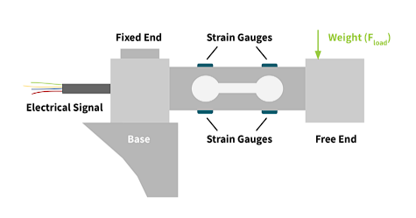

รูปที่4 แสดง Diagram ของStrain Gauge Load Cell

* + - 1. **หลักการทำงาน**
         1. **โครงสร้างพื้นฐาน**
* Load cell ประกอบด้วย strain gauge ซึ่งเป็นเซนเซอร์ที่ติดตั้งบนวัสดุที่สามารถยืดหยุ่นได้ (เช่น เหล็กหรืออลูมิเนียม)
* Strain gauge ทำจากลวดหรือแผ่นฟอยล์บางๆ ที่มีค่าความต้านทานไฟฟ้าเฉพาะ
  + - * 1. **การเกิด deformation**
* เมื่อมีแรงมากระทำที่ load cell (เช่น แรงกดจากน้ำหนัก) ตัววัสดุที่ติดตั้ง strain gauge จะเกิดการยืดหรือหดตัว
* การยืดหรือหดตัวนี้ทำให้ strain gauge เปลี่ยนความยาวและพื้นที่หน้าตัด ซึ่งส่งผลต่อความต้านทานไฟฟ้าของ strain gauge
  + - * 1. **การเปลี่ยนแปลงความต้านทานไฟฟ้า**
* ความสัมพันธ์ระหว่างความต้านทานไฟฟ้าของ strain gauge กับแรงที่กระทำอธิบายได้ด้วยกฎของ Ohm's Law:
$$R=ρ\frac{L}{A}$$

* $R$ = ความต้านทาน
* $ρ$ = Resistivity (ค่าความต้านทานเฉพาะ)
* $L$ = ความยาว
* $A$ = พื้นที่หน้าตัด
  + - * 1. **การวัดค่าความต้านทาน**
* วงจร Wheatstone Bridge ถูกใช้เพื่อวัดการเปลี่ยนแปลงของความต้านทานได้อย่างแม่นยำ
* การเปลี่ยนแปลงแรงที่กระทำจะถูกแปลงเป็นการเปลี่ยนแปลงแรงดันไฟฟ้า (Voltage Output)
  + - * 1. **การแปลงสัญญาณ**
* สัญญาณแรงดันที่ได้จาก Wheatstone Bridge จะถูกขยายด้วย amplifier และแปลงเป็นค่าดิจิทัล (ผ่าน ADC: Analog-to-Digital Converter) เพื่อคำนวณและแสดงผลเป็นน้ำหนักหรือแรงที่วัดได้
  + - * 1. **กราฟการทำงานของ Strain Gauge Load Cell**

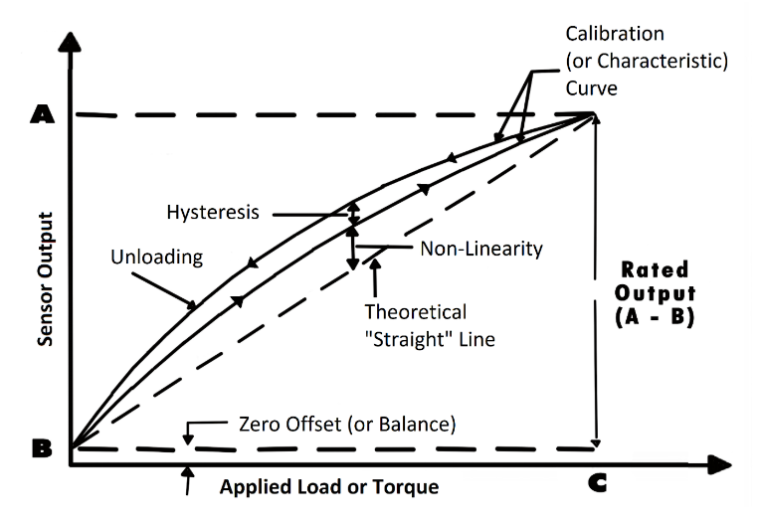

* 1. **DC Motor**

DC Motor (มอเตอร์กระแสตรง) เป็นมอเตอร์ที่ทำงานด้วยกระแสไฟฟ้าตรง (Direct Current) และมีทั้งหมด 5 ประเภท โดยสามารถแบ่งตามลักษณะการเชื่อมต่อวงจรภายใน และคุณสมบัติการใช้งาน ดังนี้:

* + 1. **Series DC Motor**

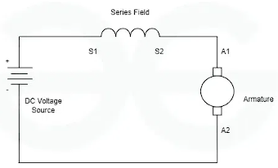

รูปที่5 แสดง Diagram ของ Series DC Motor

* + - 1. **โครงสร้างของ Series DC Motor**
* **ขดลวดสนามแม่เหล็ก (Field Winding):**

ต่ออนุกรมกับขดลวดอาร์เมเจอร์ (Armature Winding)

* **ขดลวดอาร์เมเจอร์ (Armature Winding):**

อยู่ที่โรเตอร์ มีหน้าที่สร้างแรงบิด

* **คอมมิวเตเตอร์ (Commutator):**

อุปกรณ์กลไกที่ทำหน้าที่เปลี่ยนทิศทางกระแสในขดลวดอาร์เมเจอร์ เพื่อให้เกิดแรงบิดหมุนอย่างต่อเนื่อง

* **แปรงถ่าน (Brushes):**

เชื่อมต่อวงจรไฟฟ้ากับคอมมิวเตเตอร์

* + - 1. **หลักการทำงาน**
* **การสร้างสนามแม่เหล็ก:**

เมื่อกระแสไฟฟ้าไหลผ่านขดลวดสนามแม่เหล็ก จะสร้างสนามแม่เหล็กรอบขดลวด

* **การทำงานของอาร์เมเจอร์:**

กระแสไฟฟ้าไหลผ่านขดลวดอาร์เมเจอร์ซึ่งอยู่ในสนามแม่เหล็ก ทำให้เกิดแรงแม่เหล็กไฟฟ้า (Electromagnetic Force) แรงนี้กระทำต่อขดลวดอาร์เมเจอร์ ทำให้เกิดแรงบิด (Torque) ที่เพลาของมอเตอร์

* **การหมุนต่อเนื่อง:**

คอมมิวเตเตอร์เปลี่ยนทิศทางกระแสไฟฟ้าในขดลวดอาร์เมเจอร์ทุกครึ่งรอบ ทำให้แรงบิดที่เกิดขึ้นมีทิศทางเดียว ส่งผลให้มอเตอร์หมุนอย่างต่อเนื่อง

* + - 1. **การทำงานในสภาวะโหลดต่างๆ**

**กรณีไม่มีโหลด (No Load):**

* กระแสไฟฟ้าต่ำ สนามแม่เหล็กอ่อน
* ความเร็วของมอเตอร์สูงมาก อาจทำให้เกิดความเสียหาย (Over-speed)

**การทำงานในสภาวะโหลดต่างๆ** **(High Load):**

* กระแสไฟฟ้าเพิ่มขึ้น ส่งผลให้สนามแม่เหล็กแรงขึ้น
* แรงบิดเพิ่มขึ้นตามความต้องการของโหลด
* ความเร็วของมอเตอร์ลดลงเล็กน้อย
  + - 1. **การคำนวณเกี่ยวกับ Series DC Motor**

**แรงเคลื่อนไฟฟ้าย้อนกลับ (Back EMF):**

$$E_{b}=kΦN$$

* $E_{b}$**=** แรงเคลื่อนไฟฟ้าย้อนกลับ (Volt)
* $k$**=** ค่าคงที่ของมอเตอร

$Φ$ ์
* = *ฟลักซ์สนามแม่เหล็ก (*Weber)
* $N$**=** ความเร็วรอบ (rpm)

**แรงบิด (Torque):**

$$T × ΦI_{a}$$

* $T$ = *แรงบิด (*Nm)
* $I_{a}$ = *กระแสอาร์เมเจอร์ (*Ampere)
* $Φ$ = *ฟลักซ์สนามแม่เหล็ก (*Weber)

**กำลังงานกลที่เพลา:**

$$P_{mech}=T∙ω$$

* $P_{mech}$ = *กำลังงานกลที่เพลา (*Watt)
* $T$ = *แรงบิด (*Nm)
* $ω$**=** ความเร็วเชิงมุม (rad/s)
  + 1. **Shunt DC Motor**

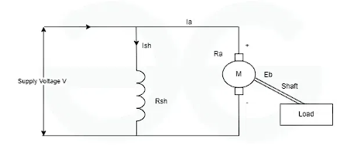

รูปที่6 แสดง Diagram ของ **Shunt DC Motor**

* + - 1. **โครงสร้างของ Shunt DC Motor**
* **ขดลวดสนามแม่เหล็ก (Field Winding):**

ต่อขนาน (Shunt) กับขดลวดอาร์เมเจอร์

* **ขดลวดอาร์เมเจอร์ (Armature Winding):**

อยู่ที่โรเตอร์ มีหน้าที่สร้างแรงบิด

* **คอมมิวเตเตอร์ (Commutator):**

ใช้สำหรับเปลี่ยนทิศทางกระแสไฟฟ้าในขดลวดอาร์เมเจอร์

* **แปรงถ่าน (Brushes):**

เชื่อมต่อวงจรไฟฟ้ากับคอมมิวเตเตอร์

* + - 1. **หลักการทำงาน**
* **การสร้างสนามแม่เหล็ก:**

กระแสไฟฟ้าบางส่วนไหลผ่านขดลวดสนามแม่เหล็ก ซึ่งสร้างสนามแม่เหล็กคงที่ในสเตเตอร์ (Stator)

* **การสร้างแรงแม่เหล็กไฟฟ้าในอาร์เมเจอร์:**

กระแสไฟฟ้าไหลผ่านขดลวดอาร์เมเจอร์ (ที่อยู่ในโรเตอร์) ซึ่งอยู่ในสนามแม่เหล็กที่สร้างโดยขดลวดสนาม ทำให้เกิดแรงแม่เหล็กไฟฟ้า (Electromagnetic Force) ในโรเตอร์

* **การหมุนของโรเตอร์:**

แรงแม่เหล็กไฟฟ้าที่เกิดขึ้นในอาร์เมเจอร์ทำให้โรเตอร์หมุนคอมมิวเตเตอร์จะเปลี่ยนทิศทางกระแสไฟฟ้าในขดลวดอาร์เมเจอร์ เพื่อรักษาแรงบิดหมุนในทิศทางเดียว

* **ความเร็วคงที่:**

เนื่องจากสนามแม่เหล็กใน Shunt DC Motor มีความคงที่ ความเร็วของมอเตอร์จึงแทบไม่เปลี่ยนแปลงแม้โหลดจะเปลี่ยน

* + - 1. **การทำงานในสภาวะโหลดต่างๆ**

**กรณีไม่มีโหลด (No Load):**

* กระแสอาร์เมเจอร์ลดลง ความเร็วเพิ่มขึ้นเล็กน้อย
* แรงเคลื่อนไฟฟ้าย้อนกลับ $(E_{b})$ เพิ่มขึ้น จนกระแสไหลผ่านลดลงเพื่อรักษาสมดุล

**การทำงานในสภาวะโหลดต่างๆ** **(High Load):**

* กระแสอาร์เมเจอร ${(I}_{a})$ ์ เพิ่มขึ้น ทำให้แรงบิดเพิ่มขึ้น
* ความเร็วลดลงเล็กน้อย แรงเคลื่อนไฟฟ้าย้อนกลับ ลดลง
  + - 1. **การคำนวณเกี่ยวกับ Shunt DC Motor**

**แรงเคลื่อนไฟฟ้าย้อนกลับ (Back EMF):**

$$E_{b}=V- I_{a}R_{a}$$

* $E_{b}$**=** แรงเคลื่อนไฟฟ้าย้อนกลับ (Volt)
* $V$**=** แรงดันไฟฟ้าขาเข้า (Volt)
* $I_{a}$ = กระแสอาร์เมเจอร์ (Ampere)
* $R_{a}$ = ความต้านทานของขดลวดอาร์เมเจอร์ (Ohm)

**แรงบิด (Torque):**

$$T × ΦI_{a}$$

* $T$ = *แรงบิด (*Nm)
* $I_{a}$ = *กระแสอาร์เมเจอร์ (*Ampere)
* $Φ$ = *ฟลักซ์สนามแม่เหล็ก (*Weber)

**กำลังงานกลที่เพลา (Mechanical Power):**

$$P_{mech}=T∙ω$$

* $P_{mech}$ = *กำลังงานกลที่เพลา (*Watt)
* $T$ = *แรงบิด (*Nm)
* $ω$**=** ความเร็วเชิงมุม (rad/s)

**กระแสในวงจรสนามแม่เหล็ก (Field Current):**

$$I_{f}=\frac{V}{R_{f}}$$

* $V$**=** แรงดันไฟฟ้าขาเข้า (Volt)
* $I_{f}$**=** กระแสในขดลวดสนามแม่เหล็ก
* $R_{f}$**=** ความต้านทานของขดลวดสนามแม่เหล็ก
  + 1. **Compound DC Motor**

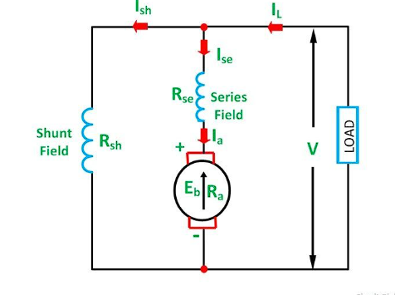

รูปที่7 แสดง Diagram ของ Compound DC Motor

* + - 1. **โครงสร้างของ Compound DC Motor**

Compound DC Motor มีการต่อขดลวดสนามแม่เหล็กใน 2 รูปแบบ:

* **ขดลวดสนามแบบอนุกรม (Series Field Winding):**

ต่ออนุกรมกับขดลวดอาร์เมเจอร์

* + จำนวนรอบน้อย ลวดหนา ความต้านทานต่ำ
  + ช่วยสร้างแรงบิดสูง
* **ขดลวดสนามแบบขนาน (Shunt Field Winding):**

ต่อขนานกับขดลวดอาร์เมเจอร์

* + จำนวนรอบมาก ลวดบาง ความต้านทานสูง
  + ช่วยควบคุมความเร็วคงที่

**ประเภทของ Compound DC Motor**

* **Cumulative Compound Motor:**

สนามแม่เหล็กจากทั้ง Series และ Shunt Winding ทำงานร่วมกัน (ในทิศทางเดียวกัน)

* + แรงบิดเริ่มต้นสูง
  + ความเร็วลดลงเล็กน้อยเมื่อโหลดเพิ่มขึ้น
* **Differential Compound Motor:**

สนามแม่เหล็กจาก Series และ Shunt Winding ทำงานต้านกัน (ในทิศทางตรงข้าม)

* + ความเร็วสูงแต่แรงบิดเริ่มต้นต่ำ
  + ไม่ค่อยนิยมใช้เพราะความเสถียรต่ำ
    - 1. **หลักการทำงาน**
* **การสร้างสนามแม่เหล็ก (Magnetic Flux):**

ขดลวด Shunt สร้างสนามแม่เหล็กคงที่ ขณะที่ขดลวด Series สร้างสนามแม่เหล็กเพิ่มขึ้นตามกระแสอาร์เมเจอร์ (ขึ้นอยู่กับโหลด)

* + ใน Cumulative Compound Motor สนามแม่เหล็กจะรวมกัน ช่วยเพิ่มแรงบิด
  + ใน Differential Compound Motor สนามแม่เหล็กจะหักล้างกันบางส่วน ส่งผลให้แรงบิดลดลง
* **การสร้างแรงบิด (Torque):**

กระแสไฟฟ้าไหลผ่านขดลวดอาร์เมเจอร์ในสนามแม่เหล็กที่เกิดจากขดลวดสนาม ทำให้เกิดแรงบิดที่เพลา

* + แรงบิดเพิ่มขึ้นตามโหลดใน Cumulative Compound Motor
  + แรงบิดอาจลดลงใน Differential Compound Motor หากโหลดเพิ่มสูงมาก
* **การควบคุมความเร็ว:**
  + ขดลวด Shunt ช่วยให้ความเร็วของมอเตอร์คงที่แม้โหลดเปลี่ยนแปลง
  + ขดลวด Series เพิ่มแรงบิดเมื่อโหลดเพิ่มขึ้น แต่ไม่ส่งผลให้ความเร็วลดลงมาก
    - 1. **การทำงานในสภาวะโหลดต่างๆ**

**กรณีไม่มีโหลด (No Load):**

* กระแสในขดลวด Series ลดลง สนามแม่เหล็กอ่อนลง
* ความเร็วเพิ่มขึ้นเล็กน้อย (ใน Cumulative Compound Motor)
* ใน Differential Compound Motor ความเร็วอาจสูงขึ้นเกินปกติจนเกิดปัญหา Over-speed

**การทำงานในสภาวะโหลดต่างๆ** **(High Load):**

* กระแสในขดลวด Series เพิ่มขึ้น ทำให้สนามแม่เหล็กแรงขึ้น
* แรงบิดเพิ่มขึ้นเพื่อรองรับโหลด
* ความเร็วลดลงเล็กน้อย (ใน Cumulative Compound Motor)
  + - 1. **สมการที่เกี่ยวข้อง**

**แรงเคลื่อนไฟฟ้าย้อนกลับ (Back EMF):**

$$E_{b}=V- I_{a}R_{a}$$

* $E_{b}$**=** แรงเคลื่อนไฟฟ้าย้อนกลับ (Volt)
* $V$**=** แรงดันไฟฟ้าขาเข้า (Volt)
* $I_{a}$ = กระแสอาร์เมเจอร์ (Ampere)
* $R_{a}$ = ความต้านทานของขดลวดอาร์เมเจอร์ (Ohm)

**แรงบิด (Torque):**

$$T×(Φ_{s}+Φ_{f})I_{a}$$

* $T$ = *แรงบิด (*Nm)
* $Φ_{s}$**=** ฟลักซ์สนามแม่เหล็กจากขดลวด Series
* $Φ_{f}$ = ฟลักซ์สนามแม่เหล็กจากขดลวด Shunt
* $I_{a}$ = กระแสอาร์เมเจอร์

**กำลังงานกล (Mechanical Power):**

$$P_{mech}=T∙ω$$

* $P_{mech}$ = *กำลังงานกลที่เพลา (*Watt)
* $T$ = *แรงบิด (*Nm)
* $ω$ = *ความเร็วเชิงมุม (*rad/s)

**กระแสในวงจรสนามแม่เหล็ก Shunt:**

$$I_{f}=\frac{V}{R_{f}}$$

* $V$**=** แรงดันไฟฟ้าขาเข้า (Volt)
* $I_{f}$**=** กระแสในขดลวดสนามแม่เหล็ก
* $R_{f}$**=** ความต้านทานของขดลวดสนามแม่เหล็ก
  + 1. **Permanent Magnet DC Motor (PMDC)**

PMDC Motor เป็นมอเตอร์กระแสตรงที่ใช้แม่เหล็กถาวร (Permanent Magnet) แทนขดลวดสนามแม่เหล็ก (Field Winding) เพื่อสร้างสนามแม่เหล็กในสเตเตอร์ โครงสร้างที่เรียบง่ายและประสิทธิภาพสูงทำให้ PMDC มอเตอร์เหมาะสำหรับงานขนาดเล็กหรือการใช้งานเฉพาะด้าน เช่น ของเล่นไฟฟ้า พัดลม และเครื่องมือไฟฟ้าแบบพกพา

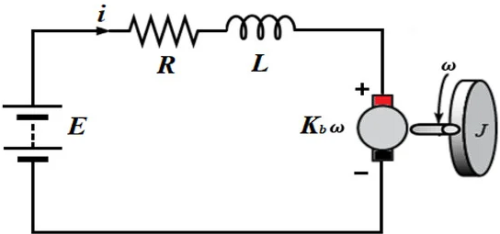

รูปที่8 แสดง Diagram ของ Permanent Magnet DC Motor (PMDC)

* + - 1. **โครงสร้างของ PMDC Motor**

**สเตเตอร์ (Stator):**

* มีแม่เหล็กถาวรติดตั้งในตัวโครงสเตเตอร์ ทำหน้าที่สร้างสนามแม่เหล็กคงที่
* ไม่มีขดลวดสนามแม่เหล็ก

**โรเตอร์ (Rotor):**

* ประกอบด้วยขดลวดอาร์เมเจอร์ที่พันอยู่บนแกน
* ต่อกับแปรงถ่าน (Brushes) และคอมมิวเตเตอร์ (Commutator)

**คอมมิวเตเตอร์ (Commutator):**

* ทำหน้าที่สลับทิศทางกระแสในขดลวดอาร์เมเจอร์ เพื่อรักษาแรงบิดหมุนในทิศทางเดียว

**แปรงถ่าน (Brushes):**

* ส่งกระแสไฟฟ้าจากแหล่งจ่ายไปยังขดลวดอาร์เมเจอร์ผ่านคอมมิวเตเตอร์
  + - 1. **หลักการทำงาน**

**การสร้างสนามแม่เหล็ก:**

* แม่เหล็กถาวรในสเตเตอร์สร้างสนามแม่เหล็กคงที่โดยไม่ต้องใช้พลังงานไฟฟ้า
* สนามแม่เหล็กนี้จะทำปฏิกิริยากับสนามแม่เหล็กที่เกิดจากกระแสในขดลวดอาร์เมเจอร์

**การหมุนของโรเตอร์:**

* เมื่อมีกระแสไหลผ่านขดลวดอาร์เมเจอร์ สนามแม่เหล็กที่เกิดขึ้นจะทำปฏิกิริยากับสนามแม่เหล็กจากแม่เหล็กถาวร
* เกิดแรงแม่เหล็กไฟฟ้า (Electromagnetic Force) ที่ผลักดันให้โรเตอร์หมุน
* คอมมิวเตเตอร์จะสลับทิศทางกระแสไฟในขดลวดอาร์เมเจอร์อย่างต่อเนื่อง เพื่อให้แรงบิดมีทิศทางคงที่

**ความเร็วและแรงบิด:**

* ความเร็วของ PMDC Motor จะขึ้นอยู่กับแรงดันไฟฟ้าที่ป้อนเข้า
* แรงบิดจะสัมพันธ์กับกระแสไฟฟ้าที่ไหลในขดลวดอาร์เมเจอร์
  + - 1. **การทำงานในสภาวะโหลดต่างๆ**

**กรณีไม่โหลด (No Load):**

* กระแสในขดลวดอาร์เมเจอร์ลดลง
* แรงบิดลดลง
* ความเร็วเพิ่มขึ้นเล็กน้อย

**การทำงานในสภาวะโหลดต่างๆ** **(High Load):**

* กระแสในขดลวดอาร์เมเจอร์เพิ่มขึ้น
* แรงบิดเพิ่มขึ้นเพื่อรองรับโหลด
* ความเร็วลดลงเล็กน้อย แต่สามารถปรับแรงดันเพิ่มเพื่อชดเชย
  + - 1. **สมการที่เกี่ยวข้อง**

**แรงเคลื่อนไฟฟ้าย้อนกลับ (Back EMF):**

* = *แรงเคลื่อนไฟฟ้าย้อนกลับ (*Volt)
* = ค่าคงที่ทางไฟฟ้า
* **=** ฟลักซ์สนามแม่เหล็กจากแม่เหล็กถาวร
* $ω$**=** ความเร็วเชิงมุมของโรเตอร์ (rad/s)

**แรงบิด (Torque):**

$$T= k_{t}∙Φ∙I_{a}$$

* $T$ = *แรงบิด (*Nm)
* $k_{t}$ = ค่าคงที่ทางกล
* $Φ$ = ฟลักซ์สนามแม่เหล็กจากแม่เหล็กถาวร
* $I_{a}$ = กระแสอาร์เมเจอร์ (Ampere)

**กำลังงานกลที่เพลา (Mechanical Power):**

$$P_{mech}=T∙ω$$

* $P_{mech}$ = *กำลังงานกลที่เพลา (*Watt)
* $T$ = *แรงบิด (*Nm)
* $ω$ = *ความเร็วเชิงมุม (*rad/s)
  + 1. **Brushless DC Motor (BLDC)**

BLDC Motor เป็นมอเตอร์กระแสตรงที่ไม่มีแปรงถ่าน (Brushless) และคอมมิวเตเตอร์แบบกลไก ใช้ ตัวควบคุมอิเล็กทรอนิกส์ (Electronic Controller) แทนการสลับกระแสในขดลวดอาร์เมเจอร์ ทำให้มีประสิทธิภาพสูง ทนทานต่อการสึกหรอ และมีเสียงรบกวนต่ำ เหมาะสำหรับงานที่ต้องการความเร็วสูงและความแม่นยำ

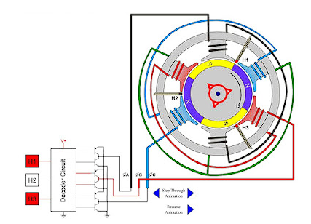

รูปที่9 แสดง Diagram ของ Brushless DC Motor (BLDC)

* + - 1. **โครงสร้างของ BLDC Motor**

**โรเตอร์ (Rotor):**

* ประกอบด้วย แม่เหล็กถาวร (Permanent Magnets)
* จำนวนขั้วแม่เหล็กอาจเป็น 2, 4, 6 หรือมากกว่า ขึ้นอยู่กับการออกแบบ

**สเตเตอร์ (Stator):**

* ประกอบด้วย ขดลวดสามเฟส (Three-Phase Windings)
* ขดลวดถูกจัดเรียงในลักษณะคล้ายกับมอเตอร์ซิงโครนัส

**ตัวควบคุมอิเล็กทรอนิกส์ (Electronic Controller):**

* ทำหน้าที่ควบคุมการสลับกระแสในขดลวดสเตเตอร์เพื่อสร้างสนามแม่เหล็กหมุน
* ใช้ ตัวเซนเซอร์ตำแหน่ง (Position Sensor) เช่น Hall Sensor หรือการควบคุมแบบไร้เซนเซอร์
  + - 1. **หลักการทำงาน**

**การสร้างสนามแม่เหล็กในสเตเตอร์:**

* กระแสไฟฟ้าถูกป้อนเข้าสู่ขดลวดสามเฟส (U, V, W) โดยลำดับการจ่ายกระแสจะถูกควบคุมด้วยตัวควบคุมอิเล็กทรอนิกส์
* สนามแม่เหล็กหมุนที่เกิดขึ้นจะทำปฏิกิริยากับสนามแม่เหล็กจากโรเตอร์

**การหมุนของโรเตอร์:**

* สนามแม่เหล็กจากโรเตอร์และสเตเตอร์พยายามรักษาแนวขนานกัน ทำให้โรเตอร์หมุนตามสนามแม่เหล็กหมุน
* การสลับกระแสในขดลวดสเตเตอร์ถูกควบคุมอย่างแม่นยำ เพื่อให้โรเตอร์หมุนต่อเนื่อง

**การควบคุมตำแหน่งและความเร็ว:**

* เซนเซอร์ตำแหน่ง (เช่น Hall Sensor) จะตรวจจับตำแหน่งของโรเตอร์
* ตัวควบคุมอิเล็กทรอนิกส์จะปรับเฟสของกระแสในขดลวดให้ตรงกับตำแหน่งของโรเตอร์
  + - 1. **การทำงานในสภาวะโหลดต่างๆ**

**กรณีไม่โหลด (No Load):**

* ตัวควบคุมจะลดกระแสในขดลวด เพื่อไม่ให้มอเตอร์สร้างแรงบิดเกินความจำเป็น
* กำลังไฟฟ้าขาเข้า จะลดลง เนื่องจากกระแสไฟฟ้าลดลง
* ความเร็วของโรเตอร์เพิ่มขึ้นเล็กน้อยเมื่อโหลดลดลง ส่งผลให้ เพิ่มขึ้น Back EMF เพิ่มขึ้น
* ตัวควบคุมอิเล็กทรอนิกส์จะปรับแรงดันไฟฟ้าลดลงเพื่อป้องกันมอเตอร์หมุนเร็วเกินไป

**การทำงานในสภาวะโหลดต่างๆ (High Load):**

* กระแสไฟฟ้าในขดลวดจะถูกควบคุมให้คงที่ตามความต้องการแรงบิด
* Back EMF ​ จะคงที่ เนื่องจากความเร็วของโรเตอร์ไม่เปลี่ยน
* กำลังงานขาเข้าจะคงที่เช่นกัน
* ตัวควบคุมอิเล็กทรอนิกส์ไม่ต้องปรับกระแสมาก เนื่องจากสภาวะโหลดไม่มีการเปลี่ยนแปลง
  + - 1. **สมการที่เกี่ยวข้อง**

**แรงเคลื่อนไฟฟ้าย้อนกลับ (Back EMF):**

* = *แรงเคลื่อนไฟฟ้าย้อนกลับ (*Volt)
* = ค่าคงที่ทางไฟฟ้า
* **=** ฟลักซ์สนามแม่เหล็กจากแม่เหล็กถาวร
* $ω$**=** ความเร็วเชิงมุมของโรเตอร์ (rad/s)

**แรงบิด (Torque):**

$$T= k_{t}∙Φ∙I$$

* $T$ = *แรงบิด (*Nm)
* $k_{t}$ = ค่าคงที่ทางกล
* $Φ$ = ฟลักซ์สนามแม่เหล็กจากแม่เหล็กถาวร
* $I$**=** *กระแสไฟฟ้าในขดลวด (*Ampere)

**กำลังงานกลที่เพลา (Mechanical Power):**

$$P_{mech}=T∙ω$$

* $P_{mech}$ = *กำลังงานกลที่เพลา (*Watt)
* $T$ = *แรงบิด (*Nm)
* $ω$ = *ความเร็วเชิงมุม (*rad/s)
  + 1. **Motor Characteristics**

ลักษณะสำคัญของมอเตอร์ไฟฟ้า เช่น แรงบิด ความเร็ว กำลัง และกระแส จะสัมพันธ์กันในรูปแบบเฉพาะ ขึ้นอยู่กับชนิดของมอเตอร์ ตัวแปรเหล่านี้มีความสำคัญในการเลือกและใช้งานมอเตอร์ในระบบต่าง ๆ

* + - 1. **ความสัมพันธ์ระหว่างแรงบิดและความเร็ว (Torque-Speed Characteristic)**

ความสัมพันธ์นี้บ่งบอกถึงการเปลี่ยนแปลงของแรงบิด (Torque) ตามความเร็ว (Speed) โดยมีลักษณะแตกต่างกันไปตามชนิดของมอเตอร์:

* + - * 1. **DC Motor**

**Shunt DC Motor**

* มีแรงบิดค่อนข้างคงที่ตลอดช่วงความเร็ว
* ความเร็วลดลงเพียงเล็กน้อยเมื่อแรงบิดเพิ่มขึ้น

**Series DC Motor**

* แรงบิดสูงที่ความเร็วต่ำ
* ความเร็วลดลงอย่างรวดเร็วเมื่อโหลดเพิ่มขึ้น

**Compound DC Motor**

* มีคุณสมบัติที่ผสมระหว่าง Shunt และ Series โดยให้แรงบิดเริ่มต้นสูง และยังสามารถรักษาความเร็วคงที่ได้ดี

**Permanent Magnet DC Motor (PMDC)**

* คล้าย Shunt Motor แต่มีข้อจำกัดด้านแรงบิดสูงสุดเนื่องจากแม่เหล็กถาวร
  + - * 1. **Brushless DC Motor (BLDC)**
* แรงบิดค่อนข้างคงที่ในช่วงความเร็วปานกลางถึงสูง
* ที่ความเร็วต่ำ BLDC มักให้แรงบิดสูงเพื่อการเริ่มต้นการหมุน (Startup)
  + - 1. **กราฟแรงบิด-ความเร็วตัวอย่าง**

**Shunt DC Motor**

**กราฟ Torque กับ Armature Current $\left(T_{a} vs I_{a}\right)$**

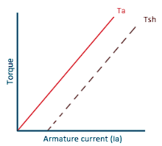

รูปที่10 แสดงกราฟ Torque กับ Armature Currentของ Shunt DC Motor

* **เส้นสีแดง ${(T}_{a})$:**

แสดงความสัมพันธ์ระหว่างแรงบิด ${(T}_{a})$ และกระแสในอาร์มาเจอร์

* + มีลักษณะเป็นเส้นตรง (Linear) เนื่องจากใน Shunt DC Motor แรงบิดเป็นสัดส่วนโดยตรงกับกระแสในอาร์มาเจอร $\left(T_{a} ∝ I_{a}\right)$

์
* **เส้นประสีน้ำตาล $(Tsh)$:**

แสดงถึงแรงบิดในกรณีที่โหลดบางส่วน (Partial Load) ซึ่งต่ำกว่าแรงบิดสูงสุด

* + - * 1. **กราฟ Speed กับ Armature Current $(N vs I_{a})$**

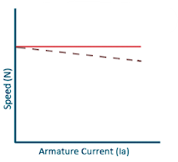

รูปที่11 แสดงกราฟ Speed กับ Armature Current ของ Shunt DC Motor

* **เส้นสีแดง $(N)$:**

แสดงความเร็ว $(N)$ ของโรเตอร์เมื่อเพิ่มกระแสในอาร์มาเจอร์

* + ความเร็วลดลงเพียงเล็กน้อยเมื่อ ${(I}_{a})$ ​ เพิ่มขึ้น เนื่องจากแรงเคลื่อนไฟฟ้าย้อนกลับ (Back EMF) ลดลงจากแรงดันตกคร่อมในอาร์มาเจอร ${(I}_{a}R_{a})$

์
  + แสดงให้เห็นว่า Shunt DC Motor มีความเร็วที่เกือบคงที่
* **เส้นประสีน้ำตาล:**

ใช้เปรียบเทียบในสถานการณ์ที่โหลดเพิ่มขึ้น

* + - * 1. **กราฟ Speed กับ Torque $(N vs T_{a})$**

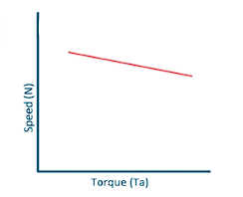

รูปที่12 แสดงกราฟ Speed กับ Torqueของ Shunt DC Motor

* แสดงความสัมพันธ์ระหว่างความเร็ว $(N)$ และแรงบิด ${(T}_{a})$:
  + เมื่อแรงบิดเพิ่มขึ้น ความเร็วลดลงเล็กน้อย เนื่องจากมอเตอร์ต้องใช้พลังงานมากขึ้นเพื่อเอาชนะแรงต้านจากโหลด
  + ลักษณะกราฟลดลงช้า (Slope ต่ำ) แสดงถึงความสามารถในการรักษาความเร็วคงที่ของ Shunt DC Motor

**Series DC Motor-**

**กราฟ Torque กับ Armature Current $\left(T_{a} vs I_{a}\right)$**

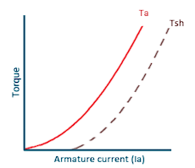

รูปที่13 แสดงกราฟ Torque กับ Armature Current ของ Series DC Motor

* **เส้นสีแดง ${(T}_{a})$:**

แสดงความสัมพันธ์ระหว่างแรงบิด ${(T}_{a})$ และกระแสในอาร์มาเจอร์

* + กราฟเป็นลักษณะโค้งนูนขึ้น (Non-linear)
  + เนื่องจากใน Series DC Motor แรงบิดเพิ่มขึ้นแบบเอ็กซ์โปเนนเชียลในช่วงกระแสต่ำ และเพิ่มช้าลงเมื่อกระแสสูงขึ้น
* **เส้นประสีน้ำตาล $(Tsh)$:**

แสดงถึงแรงบิดในสถานการณ์ที่โหลดเบาลง

**กราฟ Speed กับ Armature Current $(N vs I_{a})$**

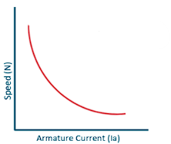

รูปที่14 แสดงกราฟ Speed กับ Armature Current ของ Series DC Motor

* **ความเร็ว $(N)$ ลดลงเมื่อกระแสอาร์มาเจอร ${(I}_{a})$ ์ เพิ่มขึ้น**
  + กราฟเป็นลักษณะโค้งลง (Non-linear)
  + เนื่องจากแรงเคลื่อนไฟฟ้าย้อนกลับ (Back EMF) ลดลงเมื่อกระแสอาร์มาเจอร์เพิ่มขึ้น และมอเตอร์ต้องใช้พลังงานมากขึ้นเพื่อผลิตแรงบิด

**กราฟ Speed กับ Torque $(N vs T_{a})$**

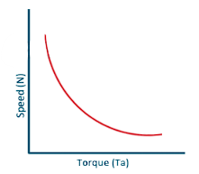

รูปที่15 แสดงกราฟ Speed กับ Torque ของ Series DC Motor

* **ความเร็ว $(N)$ ลดลงอย่างรวดเร็วเมื่อแรงบิด $(T_{a})$ เพิ่มขึ้น**
  + กราฟเป็นลักษณะโค้งลง (Non-linear) เช่นกัน
  + เป็นผลมาจาก Series DC Motor ให้แรงบิดสูงที่ความเร็วต่ำ

**Compound DC Motor**

**กราฟ Torque vs. Armature Current $\left(T_{a} vs I_{a}\right)$**

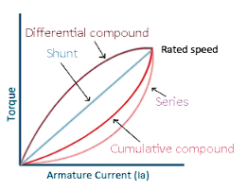

รูปที่16 แสดงกราฟ Torque vs. Armature Current ของ Compound DC Motor

**Series Motor**

* กราฟเส้นสีส้ม
* Torque เพิ่มขึ้นอย่างรวดเร็วเมื่อกระแสอาร์มาเจอร์ (IaI_aIa​) เพิ่มขึ้น
* เหมาะสำหรับงานที่ต้องการแรงบิดเริ่มต้นสูง

**Shunt Motor**

* กราฟเส้นสีฟ้า
* Torque เพิ่มขึ้นอย่างค่อนข้างเส้นตรงและช้ากว่า Series Motor
* ความเร็วคงที่เหมาะสำหรับโหลดคงที่

**Cumulative Compound Motor**

* กราฟเส้นสีแดง
* ลักษณะเป็นการผสมระหว่าง Shunt และ Series Motor
* Torque เริ่มต้นใกล้เคียงกับ Shunt แต่สามารถเพิ่มขึ้นได้สูงเมื่อกระแสเพิ่มขึ้น

**Differential Compound Motor**

* กราฟเส้นสีน้ำตาล
* Torque ลดลงเมื่อกระแสอาร์มาเจอร์เพิ่มขึ้น
* ไม่เหมาะกับการใช้งานที่ต้องการแรงบิดเริ่มต้นสูง

**กราฟ Speed vs. Armature Current $(N vs I_{a})$**

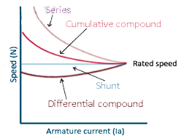

รูปที่17 แสดงกราฟ Speed vs. Armature Current ของ Compound DC Motor

**Series Motor**

* กราฟเส้นสีส้ม
* ความเร็วลดลงอย่างรวดเร็วเมื่อกระแสอาร์มาเจอร์เพิ่มขึ้น
* ความเร็วเปลี่ยนแปลงมากตามโหลด

**Shunt Motor**

* กราฟเส้นสีฟ้า
* ความเร็วคงที่มากกว่า Series Motor
* ความเร็วลดลงเล็กน้อยเมื่อโหลดเพิ่ม

**Cumulative Compound Motor**

* กราฟเส้นสีแดง
* มีความเร็วใกล้เคียงกับ Shunt Motor แต่ลดลงมากขึ้นในช่วงโหลดสูง

**Differential Compound Motor**

* กราฟเส้นสีน้ำตาล
* ความเร็วเพิ่มขึ้นเมื่อกระแสอาร์มาเจอร์เพิ่มขึ้น
* มีความเร็วที่ผิดปกติ ไม่เหมาะสำหรับงานที่ต้องการความเร็วคงที่
  + 1. **H-Bridge Drive**

H-Bridge Drive คือวงจรอิเล็กทรอนิกส์ที่ใช้ควบคุมการทำงานของมอเตอร์กระแสตรง (DC Motor) โดยสามารถควบคุมได้ทั้งทิศทางการหมุน (Forward/Reverse) และความเร็ว (Speed) ของมอเตอร์ ซึ่ง H-Bridge Drive มีโครงสร้างที่สำคัญประกอบด้วยสวิตช์ (Switch) หรือทรานซิสเตอร์ 4 ตัว (Q1, Q2, Q3, Q4) ที่จัดเรียงเป็นรูปตัว "H" และทำงานสอดคล้องกับโหลดที่อยู่ตรงกลาง (มอเตอร์)

**โครงสร้างพื้นฐานของ H-Bridge**

**ส่วนประกอบหลัก:**

* สวิตช์ 4 ตัว: ทรานซิสเตอร์หรือ MOSFET (Q1, Q2, Q3, Q4)
* แหล่งจ่ายไฟ: แรงดันไฟฟ้า (Vcc) ที่จ่ายพลังงานให้มอเตอร์
* โหลด: มอเตอร์ DC ที่เชื่อมต่อระหว่างกลางของ H-Bridge
* ตัวต้านทานเกต (Gate Resistor): ใช้ลดสัญญาณรบกวนที่เกตของทรานซิสเตอร์
* ไดโอด (Freewheeling Diodes): ป้องกัน Back-EMF จากมอเตอร์

**การเชื่อมต่อ:**

* ขา Q1 และ Q3: ทรานซิสเตอร์ด้านบน (High-side Switch)
* ขา Q2 และ Q4: ทรานซิสเตอร์ด้านล่าง (Low-side Switch)

**การทำงานของ H-Bridge**

การสลับการทำงานของทรานซิสเตอร์จะกำหนดทิศทางและความเร็วของมอเตอร์:

**การหมุนไปข้างหน้า (Forward)**

* Q1 เปิด (ON) และ Q4 เปิด (ON)
* Q2 ปิด (OFF) และ Q3 ปิด (OFF)
* กระแสไฟฟ้าไหลจาก Vcc → Q1 → มอเตอร์ → Q4 → GND

**การหมุนถอยหลัง (Reverse)**

* Q2 เปิด (ON) และ Q3 เปิด (ON)
* Q1 ปิด (OFF) และ Q4 ปิด (OFF)
* กระแสไฟฟ้าไหลจาก Vcc → Q3 → มอเตอร์ → Q2 → GND

**หยุดหมุน (Brake Mode)**

* Q1 และ Q3 เปิดพร้อมกัน หรือ Q2 และ Q4 เปิดพร้อมกัน
* กระแสไฟย้อนกลับมาลัดวงจรที่มอเตอร์ ทำให้มอเตอร์หยุดทันที

**สถานะหยุดนิ่ง (Coast Mode)**

* ทรานซิสเตอร์ทั้งหมดปิด (OFF)
* มอเตอร์หมุนอย่างอิสระจนกว่าจะหยุดเอง

**การควบคุมความเร็ว**

การควบคุมความเร็วทำได้โดยใช้:

**PWM (Pulse Width Modulation)**

* ส่งสัญญาณ PWM ไปยัง High-side หรือ Low-side Switch เพื่อปรับแรงดันเฉลี่ยที่จ่ายให้กับมอเตอร์
* Duty Cycle สูง → ความเร็วสูง
* Duty Cycle ต่ำ → ความเร็วต่ำ

**การปรับแรงดันไฟฟ้า (Voltage Control)**

* ปรับ Vcc ที่จ่ายให้กับ H-Bridge

**Shoot-Through**

การป้องกันการ Shoot-Through ภายใน H-Bridge Drive เป็นสิ่งสำคัญในการออกแบบวงจร H-Bridge เนื่องจาก Shoot-Through เกิดจากการเปิดทรานซิสเตอร์สองตัวในขาเดียวกันพร้อมกัน เช่น Q1 และ Q3 หรือ Q2 และ Q4 ทำให้กระแสไฟฟ้าไหลตรงจากแหล่งจ่ายไฟ (Vcc) ลงไปยังกราวด์ (GND) โดยไม่ผ่านโหลด (มอเตอร์) ส่งผลให้เกิดความเสียหายต่อวงจรหรืออุปกรณ์

**การควบคุมผิดพลาด**:

* การส่งสัญญาณควบคุม (PWM) ผิดพลาดไปยังเกตของทรานซิสเตอร์ ทำให้เปิดพร้อมกัน

**Dead Time ไม่เพียงพอ**

* ไม่มีการเว้นช่วง (Dead Time) ระหว่างการสลับสถานะของทรานซิสเตอร์บน (High-side) และล่าง (Low-side)

**Noise**

* สัญญาณรบกวน (Electrical Noise) อาจกระตุ้นให้ทรานซิสเตอร์ที่ไม่ควรทำงานเปิดโดยไม่ได้ตั้งใจ

**วิธีป้องกัน Shoot-Through**

**เพิ่ม Dead Time ระหว่างสัญญาณควบคุม:**

* Dead Time คือช่วงเวลาที่มั่นใจได้ว่าทรานซิสเตอร์ทั้งบน (High-side) และล่าง (Low-side) ในขาเดียวกันปิดพร้อมกันก่อนที่อีกตัวจะเปิด
* ในการควบคุมด้วยไมโครคอนโทรลเลอร์ สามารถปรับ Dead Time ได้ผ่านซอฟต์แวร์หรือฮาร์ดแวร์

**ใช้ Gate Driver พร้อมฟังก์ชัน Dead Time:**

* Gate Driver เช่น IC เบอร์ IR2101 หรือ L298 มีการออกแบบ Dead Time ในตัวเพื่อลดโอกาสเกิด Shoot-Through

**ใช้ Bootstrapping Circuit สำหรับ High-Side Switch:**

* ช่วยควบคุมการเปิด-ปิดทรานซิสเตอร์ข้าง High-side ให้ทำงานอย่างถูกต้อง โดยลดโอกาสการเปิดพร้อมกัน

**ใช้ Flyback Diodes (Freewheeling Diodes):**

* ใส่ไดโอดแบบช็อตกี้ (Schottky Diode) ไว้ขนานกับทรานซิสเตอร์ทุกตัว เพื่อป้องกันแรงดันย้อนกลับ (Back-EMF) จากมอเตอร์ที่อาจทำให้ทรานซิสเตอร์เปิดโดยไม่ตั้งใจ

**การออกแบบวงจรควบคุมสัญญาณอย่างรัดกุม:**

* ป้องกันการรบกวน (Noise) โดยใช้ตัวกรอง (Filter) เช่นตัวต้านทานและตัวเก็บประจุในวงจรอินพุต

**เพิ่ม Resistor ที่ Gate:**

* ใช้ตัวต้านทานที่ Gate ของทรานซิสเตอร์เพื่อลดการตอบสนองที่เร็วเกินไปและป้องกันการเปิด-ปิดที่ไม่ตั้งใจ

**ใช้ Hardware Interlock Circuit:**

* วงจร Interlock ป้องกันการเปิดทรานซิสเตอร์ที่อยู่ในขาเดียวกันพร้อมกันโดยฮาร์ดแวร์ เช่นการใช้ AND/OR Gate หรือ Logic IC
  + 1. **Pulse Width Modulation (PWM)**

Pulse Width Modulation (PWM) คือเทคนิคที่ใช้ในการสร้างสัญญาณที่มีการเปิดและปิด (ON/OFF) เป็นช่วงๆ โดยการปรับระยะเวลาการเปิด (ON) ต่อรอบสัญญาณทั้งหมด ซึ่งเป็นวิธีที่ใช้กันอย่างแพร่หลายในการควบคุมอุปกรณ์ไฟฟ้าและอิเล็กทรอนิกส์ เช่น มอเตอร์ไฟฟ้า, หลอดไฟ LED, และเครื่องขยายเสียง เป็นต้น

**หลักการทำงานของ PWM**

PWM เป็นการสร้างสัญญาณดิจิทัลที่มีสองสถานะคือ HIGH (ON) และ LOW (OFF) โดย:

* ความถี่ (Frequency): จำนวนรอบที่สัญญาณเกิดขึ้นในหนึ่งวินาที (หน่วย: Hz) เช่น 1 kHz = 1000 รอบต่อวินาที
* Duty Cycle: อัตราส่วนระหว่างเวลาที่สัญญาณอยู่ในสถานะ HIGH ต่อรอบสัญญาณทั้งหมด ซึ่งแสดงเป็นเปอร์เซ็นต์ (%)
  + Duty Cycle (%) = (เวลา ON ÷ เวลารอบสัญญาณ) × 100

**Duty Cycle**

* **Duty Cycle 25%: สัญญาณ ON 25% และ OFF 75%**

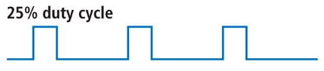

* **Duty Cycle 50%: สัญญาณ ON และ OFF เท่ากัน**

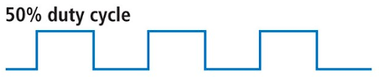

* **Duty Cycle 75%: สัญญาณ ON 75% และ OFF 25%**

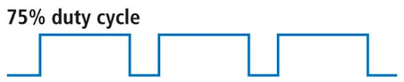

**สมการที่เกี่ยวข้อง**

**แรงดันเฉลี่ย (V_avg):**

$$V_{avg}=V_{max}×\frac{Duty Cycle}{100}$$

* $V_{max}$ = *แรงดันสูงสุดของระบบ*

**การใช้งาน PWM**

**ควบคุมความเร็วมอเตอร์ไฟฟ้า:**

PWM ถูกใช้ในการควบคุมความเร็วของมอเตอร์ DC โดยการปรับ Duty Cycle เพื่อเปลี่ยนแรงดันเฉลี่ยที่จ่ายให้มอเตอร์

* Duty Cycle สูง → ความเร็วมอเตอร์เพิ่ม
* Duty Cycle ต่ำ → ความเร็วมอเตอร์ลดลง

**หรี่แสงหลอด LED:**

การปรับ Duty Cycle จะควบคุมความสว่างของ LED

* Duty Cycle สูง → แสงสว่างมาก
* Duty Cycle ต่ำ → แสงสว่างน้อย

**การส่งข้อมูลในระบบการสื่อสาร:**

ใช้ PWM เพื่อเข้ารหัสข้อมูลดิจิทัลและส่งข้อมูลในระบบไร้สาย

**แหล่งจ่ายไฟแบบ Switching:**

ใช้ PWM ในการควบคุมทรานซิสเตอร์ในวงจร Switching เพื่อแปลงแรงดันไฟฟ้าอย่างมีประสิทธิภาพ

* 1. **Cytron MDD20A Motor Driver**

Cytron MDD20A Motor Driver เป็นไดรฟ์มอเตอร์แบบ H-Bridge Dual Channel ที่ออกแบบมาสำหรับควบคุมมอเตอร์กระแสตรง (DC Motor) ได้ 2 ตัวพร้อมกัน โดยรองรับแรงดันไฟฟ้าสูงสุด 30V และกระแสสูงสุดต่อเนื่องที่ 20A ต่อช่อง (สามารถรองรับกระแสพุ่งชั่วขณะได้สูงถึง 60A)

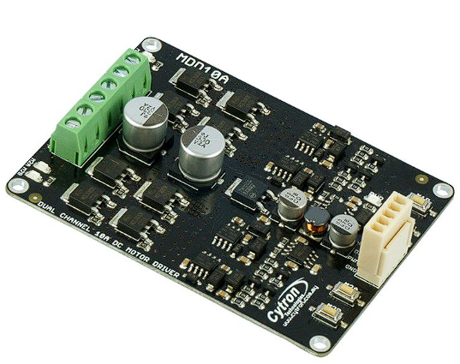

รูปที่18 แสดง Cytron MDD20A Motor Driver

* + 1. **โครงสร้างและฟังก์ชันการทำงาน**

Cytron MDD20A ใช้หลักการทำงานแบบ H-Bridge ซึ่งช่วยควบคุมทั้งทิศทางและความเร็วของมอเตอร์ DC โดยการจัดการแรงดันไฟฟ้าที่ส่งไปยังขั้วของมอเตอร์

**ฟังก์ชันการทำงาน**

* รองรับมอเตอร์ 2 ตัว: ทำงานแยกอิสระในแต่ละช่องสัญญาณ
* โหมดควบคุม 2 รูปแบบ:
  + Sign-Magnitude: ใช้สัญญาณ PWM ควบคุมความเร็ว และสัญญาณ Logic ควบคุมทิศทาง
  + Lock Anti-Phase: ใช้สัญญาณ PWM เดียวควบคุมทั้งความเร็วและทิศทาง
* ป้องกันไฟกระชาก: ด้วยวงจรป้องกันกระแสไฟพุ่งเกิน
* ขั้วต่อ Input: รองรับ Logic ระดับ 3.3V และ 5V
* การระบายความร้อน: มีฮีทซิงค์ในตัวเพื่อช่วยลดความร้อนระหว่างการทำงาน
* ป้องกันแรงดันไฟย้อนกลับ
* ป้องกัน Overcurrent (กระแสเกิน)

**หลักการทำงาน**

**การควบคุมทิศทาง**

* ทิศทางของมอเตอร์ถูกควบคุมด้วยการจัดการแรงดันไฟฟ้าที่ขั้วของมอเตอร์
  + Forward (หมุนตามเข็มนาฬิกา): ขั้วบวกของแบตเตอรี่ต่อกับขั้วบวกมอเตอร์
  + Reverse (หมุนทวนเข็มนาฬิกา): ขั้วลบของแบตเตอรี่ต่อกับขั้วบวกมอเตอร์

**การควบคุมความเร็ว**

* ความเร็วของมอเตอร์ถูกควบคุมด้วยเทคนิค Pulse Width Modulation (PWM)
  + Duty Cycle สูง → ความเร็วเพิ่ม
  + Duty Cycle ต่ำ → ความเร็วลด

**การควบคุมในโหมด Sign-Magnitude**

* DIR (Direction Pin): กำหนดทิศทางของมอเตอร์
* PWM (Pulse Width Modulation): ควบคุมความเร็ว
* ตัวอย่างการทำงาน
  + DIR = HIGH → Forward
  + DIR = LOW → Reverse
  + PWM = 100% Duty Cycle → ความเร็วสูงสุด

**การควบคุมในโหมด Lock Anti-Phase**

* 50% Duty Cycle:
  + หาก PWM มี Duty Cycle อยู่ที่ 50% จะทำให้แรงดันไฟฟ้าสุทธิที่ส่งไปยังมอเตอร์เป็นศูนย์ มอเตอร์จึงหยุดการหมุน (Neutral State)
* Duty Cycle > 50%:
  + หาก Duty Cycle สูงกว่า 50% จะทำให้มอเตอร์หมุนไปในทิศทาง Forward (ตามเข็มนาฬิกา)
  + ยิ่ง Duty Cycle สูง ความเร็วในการหมุนก็ยิ่งเพิ่มขึ้น
* Duty Cycle < 50%:
  + หาก Duty Cycle ต่ำกว่า 50% จะทำให้มอเตอร์หมุนในทิศทาง Reverse (ทวนเข็มนาฬิกา)
  + ยิ่ง Duty Cycle ต่ำลง ความเร็วในการหมุนในทิศทางนี้ก็ยิ่งเพิ่มขึ้น
  1. **WCS1700 Hall Current Sensor**

เซ็นเซอร์วัดกระแสแบบฮอลล์ (Hall Current Sensor) รุ่น WCS1700 ใช้หลักการทำงานของ Hall Effect ซึ่งเป็นปรากฏการณ์ที่เกิดขึ้นเมื่อนำกระแสไฟฟ้าไหลผ่านตัวนำที่อยู่ในสนามแม่เหล็ก แล้วเกิดแรงเคลื่อนไฟฟ้า (Voltage) ในทิศทางที่ตั้งฉากกับกระแสไฟฟ้าและสนามแม่เหล็ก

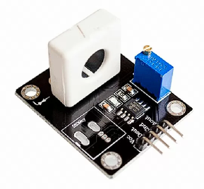

รูปที่19 แสดง WCS1700 Hall Current Sensor

* + 1. **หลักการทำงาน**

**องค์ประกอบของ** **WCS1700**

* Hall Element: เป็นส่วนที่ตรวจจับสนามแม่เหล็กและสร้างแรงดันไฟฟ้า
* Core Magnetic Circuit: โครงสร้างสนามแม่เหล็กรูปวงแหวนที่ออกแบบมาเพื่อรับสนามแม่เหล็กที่เกิดจากกระแสไฟฟ้า
* วงจรขยายสัญญาณ (Signal Amplifier): เพื่อขยายสัญญาณที่วัดได้ให้ใช้งานได้สะดวก

**การตรวจจับสนามแม่เหล็ก**

* เมื่อมีกระแสไฟฟ้าไหลผ่านตัวนำที่อยู่ภายในเซ็นเซอร์ สนามแม่เหล็กจะเกิดขึ้นรอบตัวนำตามกฎของมือขวา (Right-Hand Rule)
* สนามแม่เหล็กที่เกิดขึ้นจะถูกส่งผ่านไปยัง Hall Element ผ่าน Core Magnetic Circuit ที่ออกแบบให้รวมสนามแม่เหล็กเข้าสู่ Hall Element ได้อย่างมีประสิทธิภาพ

**การสร้างแรงดันไฟฟ้าฮอลล์ (Hall Voltage)**

* สนามแม่เหล็กที่เกิดจากกระแสไฟฟ้าจะทำให้เกิดแรงเคลื่อนไฟฟ้าฮอลล์ (Hall Voltage) ใน Hall Element
* แรงดันนี้มีค่าแปรผันตรงกับความแรงของสนามแม่เหล็ก และในทางกลับกัน สนามแม่เหล็กนี้ยังแปรผันตรงกับกระแสไฟฟ้าที่ไหลผ่านตัวนำ

**การขยายและประมวลผลสัญญาณ**

* สัญญาณแรงดันไฟฟ้าที่ได้จาก Hall Element จะถูกขยายด้วยวงจรขยายสัญญาณ เพื่อให้มีขนาดแรงดันที่เหมาะสมสำหรับการใช้งาน
* สัญญาณที่ขยายแล้วจะส่งออกผ่านขา Output ของเซ็นเซอร์ในรูปแบบสัญญาณแรงดัน (Analog Voltage)
  1. **Incremental Encoder AMT103-V**

Incremental Encoder รุ่น AMT103-V เป็นอุปกรณ์ที่ใช้สำหรับการวัดตำแหน่งเชิงมุม ความเร็ว หรือการหมุน โดยใช้หลักการตรวจจับการหมุนของเพลาผ่านการนับพัลส์ (Pulse) ซึ่งผลิตจากการเคลื่อนที่ของดิสก์ที่มีลายบนพื้นผิว

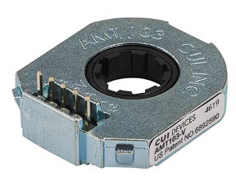

รูปที่20 แสดง Incremental Encoder AMT103-V

* + 1. **หลักการทำงาน**

**การหมุนของดิสก์:**

* เมื่อดิสก์ที่มีลายเส้นหมุนตามเพลา จะเกิดการเปลี่ยนแปลงของแสงที่ส่งผ่านช่องของลายเส้นไปยังเซนเซอร์

**การสร้างสัญญาณพัลส์ (Pulse Signal):**

* สัญญาณที่ได้เรียกว่า Channel A และ Channel B ซึ่งมีเฟสต่างกัน 90 องศา
* ใช้หลักการ Quadrature Detection เพื่อตรวจจับทั้งทิศทางการหมุน

(Clockwise/Counterclockwise) และความละเอียดในการวัด

**การกำหนดทิศทางการหมุน:**

* หาก Channel A นำ Channel B หมายถึงหมุนตามเข็มนาฬิกา
* หาก Channel B นำ Channel A หมายถึงหมุนทวนเข็มนาฬิกา

**การนับพัลส์ (Pulse Counting):**

* ทุกพัลส์ที่เกิดขึ้นแสดงถึงการเคลื่อนที่เชิงมุมของเพลา
* จำนวนพัลส์ทั้งหมดในหนึ่งรอบของดิสก์ขึ้นอยู่กับความละเอียด (Resolution) เช่น 2048 CPR (Counts Per Revolution)
  + 1. **คุณสมบัติของ AMT103-V**

**ความละเอียด (Resolution):**

* สามารถตั้งค่าได้ตั้งแต่ 48 ถึง 2048 CPR ตามความต้องการ

**แหล่งจ่ายไฟ:**

* ใช้แรงดันไฟฟ้าทำงาน 3.3V หรือ 5V

1. **ขั้นตอนการทำการทดลอง**
   1. **Brushed DC Motor : การทดลองที่ 1**

**ตัวแปร**

* ตัวแปรต้น
  + ค่าความถี่หรือสัญญาณ PWM
  + ค่าแรงดันไฟฟ้าขาเข้า
  + โหมดการขับ H-Bridge
* ตัวแปรตาม
  + ความเร็วรอบของมอเตอร์
  + กระแสไฟฟ้าที่มอเตอร์ใช้
  + แรงบิดของมอเตอร์
* ตัวแปรควบคุม
  + แหล่งจ่ายไฟ
  + สภาพแวดล้อมและอุณหภูมิในห้อง
  + การตั้งค่าไมโครคอนโทรลเลอร์ STM32G474RE

**วัสดุอุปกรณ์**

1. Nidec Components Geared DC Geared Motor, 12 V dc, 20 Ncm, 70 rpm, 6mm Shaft Diameter
2. Incremental Encoder AMT103-V
3. Warner Electric Magnetic Particle Clutches MPB12
4. WCS1700 Hall Current Sensor
5. Cytron MDD20A Motor Driver
6. Nucleo STM32G474RE พร้อมสายอัปโหลด
7. MotorXplorer

**ขั้นตอนการดำเนินงาน**

1. เชื่อมต่อ Incremental Encoder AMT103-V เข้ากับ STM32G474RE
2. เพิ่มระดับแรงดันไฟฟ้าขาเข้าตั้งแต่ 0 – 3.3 V โดยที่เพิ่มครั้งละ 0.5 V พร้อมทั้งเก็บค่าความเร็วรอบและแรงบิด
3. หาค่าเฉลี่ยของค่าที่เก็บได้
4. เก็บค่ากระแสไฟฟ้าจาก Power Supply เพิ่มระดับแรงดันไฟฟ้าจาก 0 – 3.3 V ครั้งละ 0.5 V

**ผลการทดลอง**

**ความเร็วรอบ (Speed)**

|  |  |
| --- | --- |
| V (Volt) | Speed (RPM) |
| 0 | 0 |
| 0.5 | 0.225495 |
| 1 | 7.765011 |
| 1.5 | 52.77814 |
| 2 | 96.07936 |
| 2.5 | 133.9902 |
| 3 | 200.3272 |
| 3.3 | 230.0128 |

ตารางที่ 1 ความเร็วรอบ (RPM) เมื่อเทียบกับแรงดันไฟฟ้า (Voltage)

รูปที่ 21 กราฟความสัมพันธ์ระหว่างความเร็วรอบ (RPM) กับแรงดันไฟฟ้า (Voltage)

**แรงบิด (Torque)**

|  |  |
| --- | --- |
| V (Volt) | Torque (Nm) |
| 0 | 0.008132 |
| 0.5 | 0.010374 |
| 1 | 0.041364 |
| 1.5 | 0.059057 |
| 2 | 0.096745 |
| 2.5 | 0.11476268 |
| 3 | 0.13441 |
| 3.3 | 0.16236 |

ตารางที่ 2 แรงบิด (Nm) เมื่อเทียบกับแรงดันไฟฟ้า (Voltage)

รูปที่ 22 กราฟความสัมพันธ์ระหว่างแรงบิด (Nm) กับแรงดันไฟฟ้า (Voltage)

**กระแสไฟฟ้า**

* ที่แรงดัน 0 V

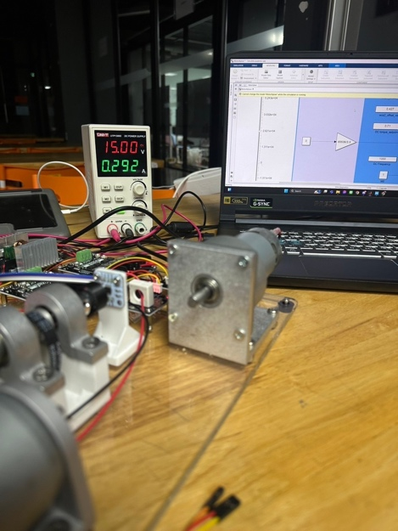

รูปที่ 23 กระแสไฟฟ้าที่อ่านได้จากระดับแรงดันไฟฟ้า 0 V

* ที่แรงดัน 0.5 V

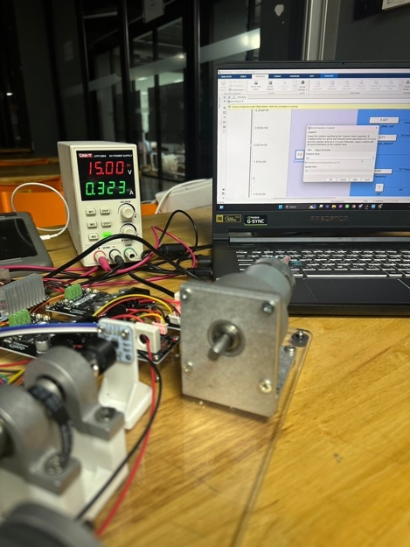

รูปที่ 24 กระแสไฟฟ้าที่อ่านได้จากระดับแรงดันไฟฟ้า 0.5 V

* ที่แรงดัน 1 V

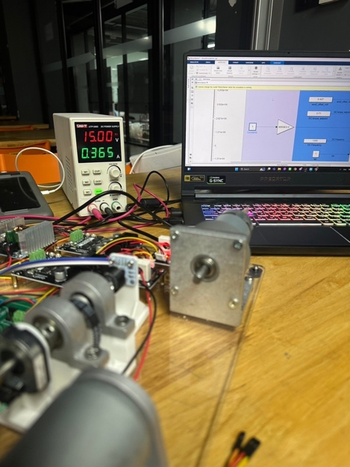

รูปที่ 25 กระแสไฟฟ้าที่อ่านได้จากระดับแรงดันไฟฟ้า 1 V

* ที่แรงดัน 1.5 V

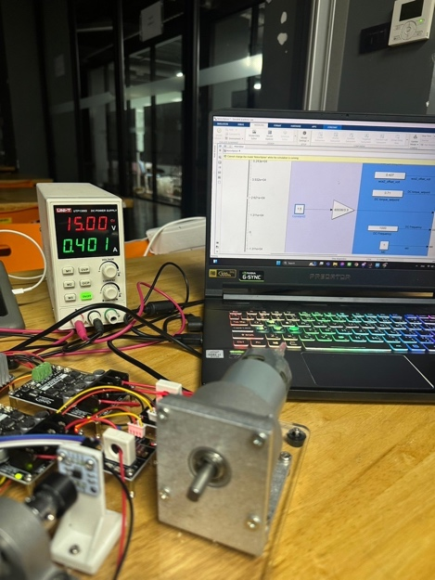

รูปที่ 26 กระแสไฟฟ้าที่อ่านได้จากระดับแรงดันไฟฟ้า 1.5 V

* ที่แรงดัน 2 V

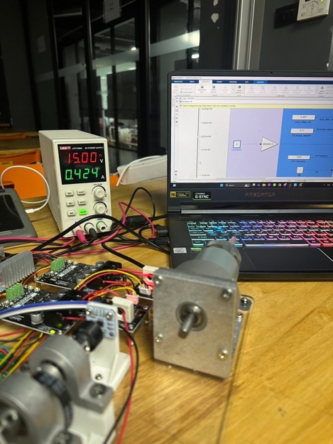

รูปที่ 27 กระแสไฟฟ้าที่อ่านได้จากระดับแรงดันไฟฟ้า 2 V

* ที่แรงดัน 2.5 V

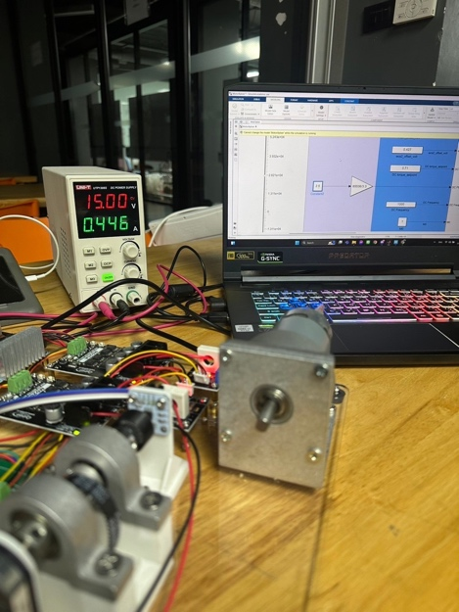

รูปที่ 28 กระแสไฟฟ้าที่อ่านได้จากระดับแรงดันไฟฟ้า 2.5 V

* ที่แรงดัน 3 V

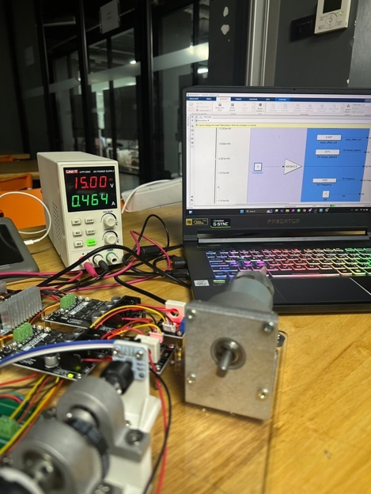

รูปที่ 29 กระแสไฟฟ้าที่อ่านได้จากระดับแรงดันไฟฟ้า 3 V

* ที่แรงดัน 3.3 V

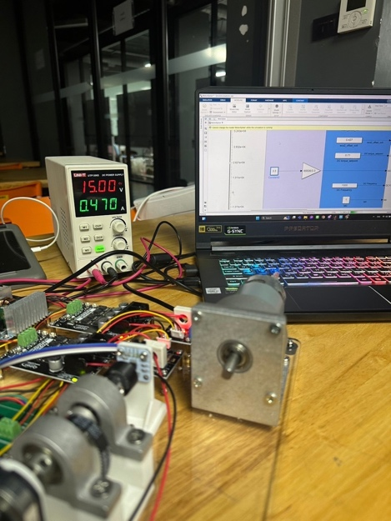

รูปที่ 30 กระแสไฟฟ้าที่อ่านได้จากระดับแรงดันไฟฟ้า 3.3 V

รูปที่ 31 กราฟความสัมพันธ์ระหว่างกระแสไฟฟ้า (A) กับแรงดันไฟฟ้า (Voltage)

**สรุปผลการทดลอง**

* กราฟ Speed (RPM) – Voltage (V)
  + ความเร็วรอบของมอเตอร์ (Speed) เพิ่มขึ้นในเชิงเส้นตามแรงดันไฟฟ้า (Voltage) ในช่วงแรก เนื่องจากแรงดันที่เพิ่มขึ้นส่งผลให้มอเตอร์หมุนเร็วขึ้น ในช่วงแรงดันสูงสุด อัตราการเพิ่มขึ้นของความเร็วอาจเริ่มชะลอตัว เนื่องจากผลกระทบจากโหลดและข้อจำกัดทางกายภาพ เช่น แรงเสียดทานหรือแรงดันย้อนกลับ (Back EMF) ที่เพิ่มขึ้น
* กราฟ Torque (Nm) – Voltage (V)
  + แรงบิด (Torque) เพิ่มขึ้นเมื่อแรงดันไฟฟ้าเพิ่มขึ้น สอดคล้องกับการเพิ่มขึ้นของกระแสไฟฟ้าที่จ่ายให้กับมอเตอร์
* กราฟ Current (A) – Voltage (V)
  + กระแสไฟฟ้า (Current) เพิ่มขึ้นตามแรงดันไฟฟ้า

**อภิปรายผลการทดลอง**

จากผลการทดลอง พบว่าแรงดันไฟฟ้ามีผลโดยตรงต่อพฤติกรรมของมอเตอร์ DC ทั้งความเร็ว แรงบิด และกระแสไฟฟ้า แต่ในช่วงแรงดันไฟฟ้าสูงสุด จะมีปัจจัยอื่น ๆ เช่น การสูญเสียพลังงานและข้อจำกัดทางกายภาพของมอเตอร์เข้ามามีบทบาท

* 1. **Brushed DC Motor : การทดลองที่ 2.1**

**สมมติฐาน**

* + เมื่อ Load Torque เพิ่มขึ้น
    - **Speed** จะลดลง เนื่องจากมอเตอร์ต้องใช้พลังงานมากขึ้นเพื่อเอาชนะแรงบิดที่สูงขึ้น
    - **Current** จะเพิ่มขึ้น เนื่องจากมอเตอร์ต้องดึงกระแสเพิ่มเพื่อสร้างแรงบิดที่สูงขึ้น
    - **Power (กำลังไฟฟ้า)** จะเพิ่มขึ้น แต่ไม่ใช่เชิงเส้น เนื่องจากพลังงานที่สูญเสีย (Losses) จะเพิ่มขึ้นด้วย
    - **%Efficiency** จะลดลงที่โหลดสูง เนื่องจากพลังงานสูญเสียในรูปของความร้อนเพิ่มขึ้น (แรงเสียดทานและความต้านทานในขดลวด)

**อุกรณ์ที่ใช้ในการทดลอง**

1. Nidec Components Geared DC Geared Motor, 12 V dc, 20 Ncm, 70 rpm, 6mm Shaft Diameter
2. Incremental Encoder AMT103-V
3. Warner Electric Magnetic Particle Clutches MPB12
4. WCS1700 Hall Current Sensor
5. Cytron MDD20A Motor Driver
6. Nucleo STM32G474RE พร้อมสายอัปโหลด
7. MotorXplorer

**ขั้นตอนการดำเนินงาน**

1. เตรียมมอเตอร์ในสภาวะ No Load หรือ ไม่มี Load Torque
2. เพิ่มแรงดันไฟฟ้าตั้งแต่ 0-3.3 V ครั้งละ 0.5 V
3. เก็บค่ากระแสไฟฟ้าที่ใช้ในแต่ละครั้ง เมื่อไม่มี Load Torque
4. เตรียมมอเตอร์ในสถาวะ Stall Load หรือ Load Torque สูงสุดและทำเช่นเดียวกัน

**ผลการทดลอง**

**กระแสไฟฟ้าที่ใช้ เมื่อไม่มี Load Torque**

* ที่ 0 V

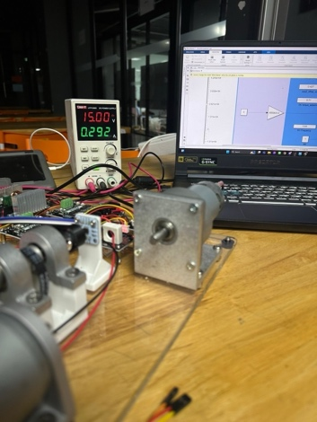

รูปที่ 32 กระแสไฟฟ้าที่อ่านได้ในระดับ 0 V

* ที่ 0.5 V

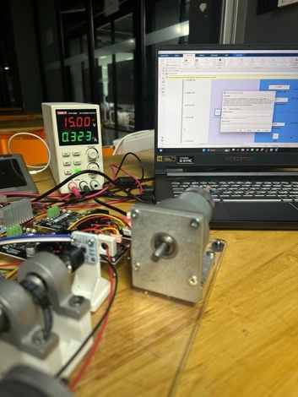

รูปที่ 33 กระแสไฟฟ้าที่อ่านได้ในระดับ 0.5 V

* ที่ 1 V

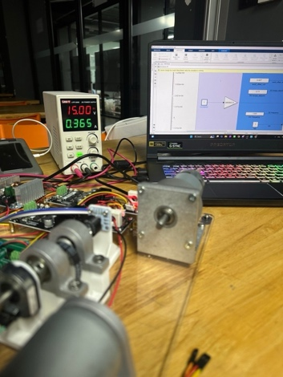

รูปที่ 34 กระแสไฟฟ้าที่อ่านได้ในระดับ 1 V

* ที่ 1.5 V

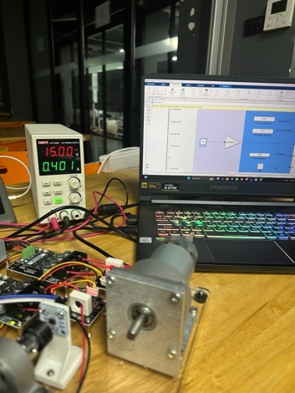

รูปที่ 35 กระแสไฟฟ้าที่อ่านได้ในระดับ 1.5 V

* ที่ 2 V

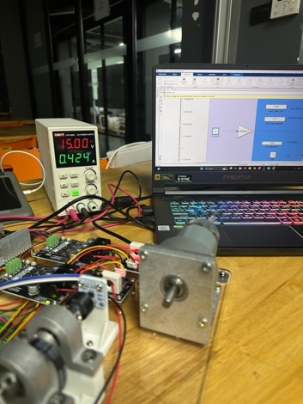

รูปที่ 36 กระแสไฟฟ้าที่อ่านได้ในระดับ 2 V

* ที่ 2.5 V

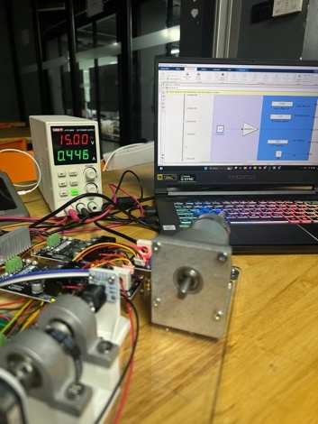

รูปที่ 37 กระแสไฟฟ้าที่อ่านได้ในระดับ 2.5 V

* ที่ 3 V

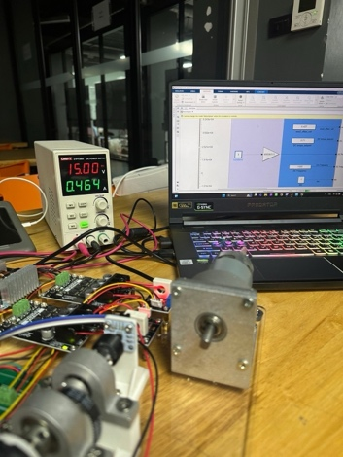

รูปที่ 38 กระแสไฟฟ้าที่อ่านได้ในระดับ 3 V

* ที่ 3.3 V

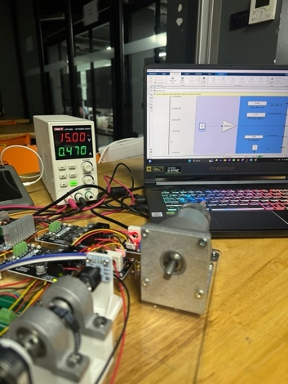

รูปที่ 39กระแสไฟฟ้าที่อ่านได้ในระดับ 3.3 V

|  |  |
| --- | --- |
| V (Volt) | Current (A) |
| 0 | 0.292 |
| 0.5 | 0.323 |
| 1 | 0.365 |
| 1.5 | 0.401 |
| 2 | 0.424 |
| 2.5 | 0.446 |
| 3 | 0.464 |
| 3.3 | 0.47 |

ตารางที่ 3 กระแสไฟฟ้า (A) เมื่อเทียบกับแรงดันไฟฟ้า (Voltage)

รูปที่ 40 กราฟความสัมพันธ์ระหว่างกระแสไฟฟ้า (A) กับแรงดันไฟฟ้า (Voltage) แบบไม่มี Load Torque

**กระแสไฟฟ้าที่ใช้ เมื่อมี Load Torque สูงสุด**

* ที่ 0 V

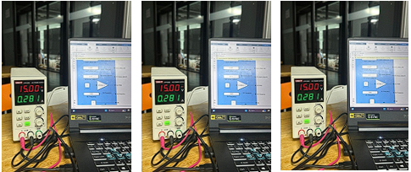

รูปที่ 41- 43 กระแสไฟฟ้าที่อ่านได้ในระดับ 0 V

* ที่ 0.5 V

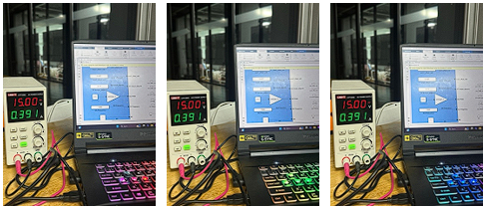

รูปที่ 44 - 46 กระแสไฟฟ้าที่อ่านได้ในระดับ 0.5 V

* ที่ 1 V

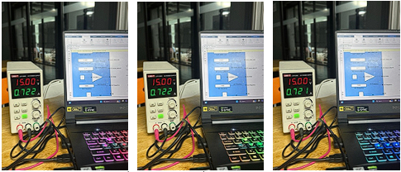

รูปที่ 47 - 49 กระแสไฟฟ้าที่อ่านได้ในระดับ 1 V

* ที่ 1.5 V

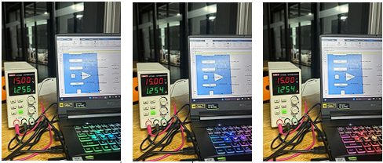

รูปที่ 50 - 52 กระแสไฟฟ้าที่อ่านได้ในระดับ 1.5 V

* ที่ 2 V

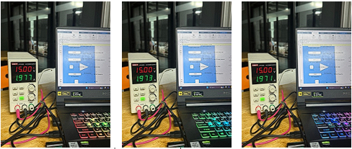

รูปที่ 53 - 55 กระแสไฟฟ้าที่อ่านได้ในระดับ 2 V

* ที่ 2.5 V

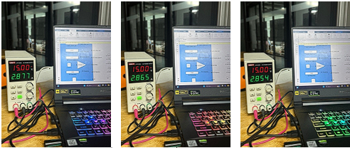

รูปที่ 56 - 58 กระแสไฟฟ้าที่อ่านได้ในระดับ 2.5 V

* ที่ 3 V

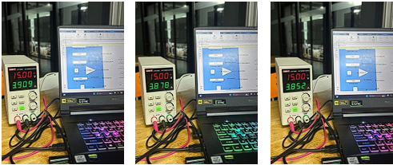

รูปที่ 59 - 61 กระแสไฟฟ้าที่อ่านได้ในระดับ 3 V

* ที่ 3.3 V

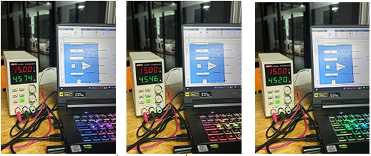

รูปที่ 62 - 64 กระแสไฟฟ้าที่อ่านได้ในระดับ 3.3 V

|  |  |
| --- | --- |
| V (Volt) | Current (A) |
| 0 | 0.292 |
| 0.5 | 0.323 |
| 1 | 0.365 |
| 1.5 | 0.401 |
| 2 | 0.424 |
| 2.5 | 0.446 |
| 3 | 0.464 |
| 3.3 | 0.47 |

ตารางที่ 4 กระแสไฟฟ้า (A) เมื่อเทียบกับแรงดันไฟฟ้า (Voltage)

รูปที่ 65 กราฟความสัมพันธ์ระหว่างกระแสไฟฟ้า (A) กับแรงดันไฟฟ้า (Voltage) แบบ Load Torque สูงสุด

รูปที่ 66 กราฟความสัมพันธ์ระหว่างกระแสไฟฟ้า (A) แบบ Load Torque สูงสุดกับแบบไม่มี Load Torque เมื่อเทียบกับแรงดันไฟฟ้า (Voltage)

**สรุปผลการทดลอง**

* ในสภาวะ No-load:
  + Current จะต่ำและคงที่: เมื่อมอเตอร์ไม่ได้รับแรงบิดจากโหลด (No-load), กระแสที่มอเตอร์ดึงจะไม่สูงมาก เนื่องจากมอเตอร์ทำงานเพียงเล็กน้อยและไม่มีการต่อต้านจากแรงบิด (Torque) สูง
  + กราฟจะมีค่า Current ที่คงที่ในระดับต่ำเมื่อแรงดันเพิ่มขึ้น
* ในสภาวะ Stall-load:
  + Current จะสูงขึ้นตามแรงดันที่เพิ่มขึ้น: เมื่อโหลดเพิ่มขึ้นมอเตอร์จะต้องดึงกระแสมากขึ้นเพื่อเอาชนะแรงบิดที่สูงขึ้น
  + กราฟของ Current ในสภาวะนี้จะมีแนวโน้มเพิ่มขึ้นตามการเพิ่มแรงดัน และจะมีลักษณะการเพิ่มขึ้นที่ชัดเจนขึ้นเมื่อเทียบกับในสภาวะ No-load

**อภิปรายผลการทดลอง**

* ผลการทดลองยืนยันสมมติฐานที่ว่าเมื่อ Load Torque เพิ่มขึ้น Current จะเพิ่มขึ้นในสภาวะ Load Torque สูงสุดเนื่องจากมอเตอร์ต้องการกระแสเพิ่มขึ้นเพื่อสร้างแรงบิดที่เพียงพอในการเอาชนะแรงต้านทานจาก Load
* ในสภาวะ No-load Current ไม่ได้รับผลกระทบจากการเพิ่ม Load Torque มากนัก เพราะมอเตอร์ไม่ได้มีการต่อต้านจากLoad ที่มีขนาดใหญ่ จึงแสดงให้เห็นว่า Current ยังคงอยู่ในระดับต่ำและคงที่
  1. **การทดลองที่ 2.2**

**ตัวแปร**

* ตัวแปรต้น
  + Load Torque (แรงบิดที่กระทำกับมอเตอร์ ซึ่งถูกปรับโดย Magnetic Particle Clutches)
* ตัวแปรตาม
  + Current (กระแสไฟฟ้าที่ไหลผ่านมอเตอร์)
* ตัวแปรควบคุม
  + แหล่งจ่ายไฟ
  + สภาพแวดล้อม อุณหภูมิในห้อง
  + แรงดันไฟฟ้าขาเข้า

**อุปกรณ์การทดลอง**

1. Nidec Components Geared DC Geared Motor, 12 V dc, 20 Ncm, 70 rpm, 6mm Shaft Diameter
2. Incremental Encoder AMT103-V
3. Warner Electric Magnetic Particle Clutches MPB12
4. WCS1700 Hall Current Sensor
5. Cytron MDD20A Motor Driver
6. Nucleo STM32G474RE พร้อมสายอัปโหลด
7. MotorXplorer

**ขั้นตอนการดำเนินงาน**

1. เชื่อมต่อ Incremental Load Cell เข้ากับ STM32G474RE
2. เพิ่มขนาด Load Torque ตั้งแต่ 0.6 – 0.85 Nm ครั้งละ 0.01 Nm
3. เปิดใช้งาน DC Motor และเก็บค่า Current ที่อ่านได้ในแต่ละครั้ง

**ผลการทดลอง**

**กระแสไฟฟ้าที่อ่านที่แรงดัน 3.3 V**

* ที่ Load Torque 0.6 Nm

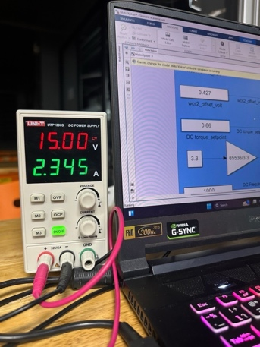

รูปที่ 67 กระแสไฟฟ้า (A) ที่อ่านได้ที่ Load Torque 0.6 Nm

* ที่ Load Torque 0.61 Nm

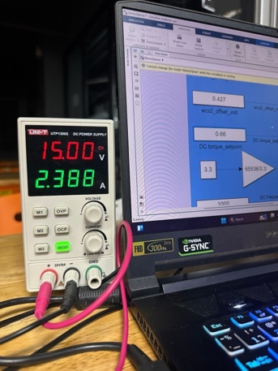

รูปที่ 68 กระแสไฟฟ้า (A) ที่อ่านได้ที่ Load Torque 0.61 Nm

* ที่ Load Torque 0.62 Nm

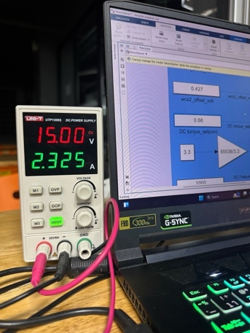

รูปที่ 69 กระแสไฟฟ้า (A) ที่อ่านได้ที่ Load Torque 0.62 Nm

* ที่ Load Torque 0.63 Nm

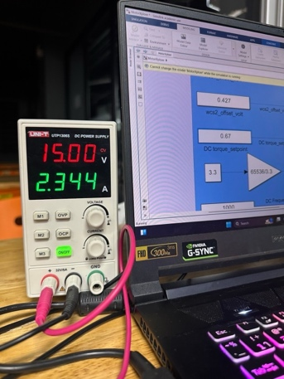

รูปที่ 70 กระแสไฟฟ้า (A) ที่อ่านได้ที่ Load Torque 0.63 Nm

* ที่ Load Torque 0.64 Nm

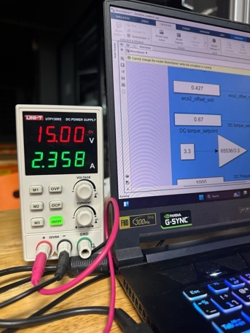

รูปที่ 71 กระแสไฟฟ้า (A) ที่อ่านได้ที่ Load Torque 0.64 Nm

* ที่ Load Torque 0.65 Nm

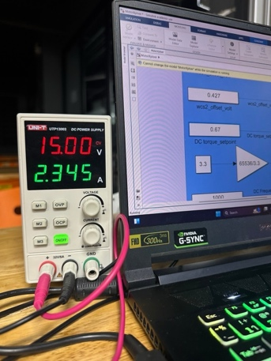

รูปที่ 72 กระแสไฟฟ้า (A) ที่อ่านได้ที่ Load Torque 0.65 Nm

* ที่ Load Torque 0.66 Nm

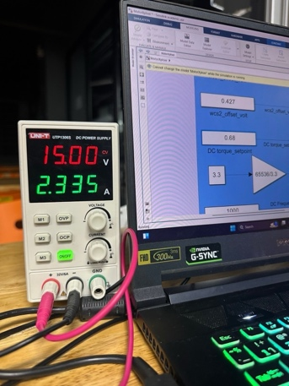

รูปที่ 73 กระแสไฟฟ้า (A) ที่อ่านได้ที่ Load Torque 0.66 Nm

* ที่ Load Torque 0.67 Nm

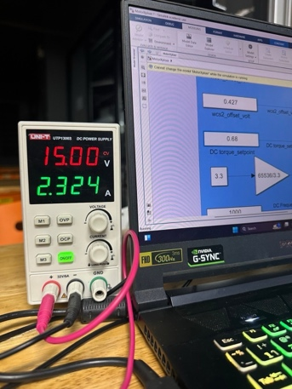

รูปที่ 74 กระแสไฟฟ้า (A) ที่อ่านได้ที่ Load Torque 0.67 Nm

* ที่ Load Torque 0.68 Nm

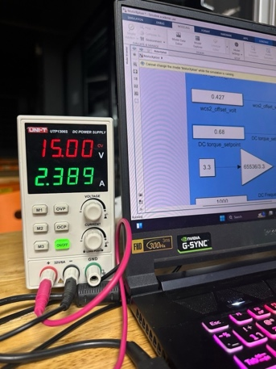

รูปที่ 75 กระแสไฟฟ้า (A) ที่อ่านได้ที่ Load Torque 0.68 Nm

* ที่ Load Torque 0.69 Nm

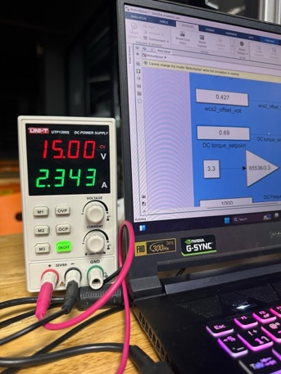

รูปที่ 76 กระแสไฟฟ้า (A) ที่อ่านได้ที่ Load Torque 0.69 Nm

* ที่ Load Torque 0.70 Nm

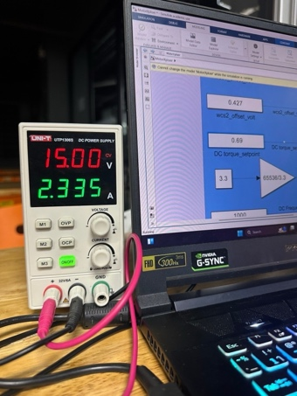

รูปที่ 77 กระแสไฟฟ้า (A) ที่อ่านได้ที่ Load Torque 0.70 Nm

* ที่ Load Torque 0.71 Nm

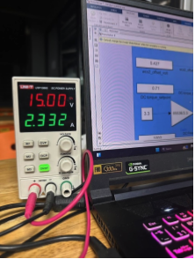

รูปที่ 78 กระแสไฟฟ้า (A) ที่อ่านได้ที่ Load Torque 0.71 Nm

* ที่ Load Torque 0.72 Nm

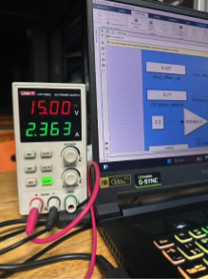

รูปที่ 79 กระแสไฟฟ้า (A) ที่อ่านได้ที่ Load Torque 0.72 Nm

* ที่ Load Torque 0.73 Nm

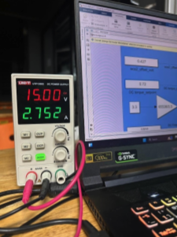

รูปที่ 80 กระแสไฟฟ้า (A) ที่อ่านได้ที่ Load Torque 0.73 Nm

* ที่ Load Torque 0.74 Nm

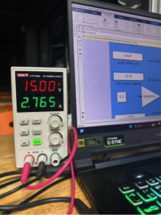

รูปที่ 81 กระแสไฟฟ้า (A) ที่อ่านได้ที่ Load Torque 0.74 Nm

* ที่ Load Torque 0.75 Nm

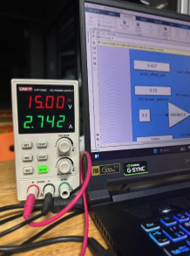

รูปที่ 82 กระแสไฟฟ้า (A) ที่อ่านได้ที่ Load Torque 0.75 Nm

* ที่ Load Torque 0.76 Nm

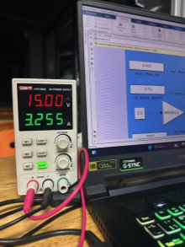

รูปที่ 83 กระแสไฟฟ้า (A) ที่อ่านได้ที่ Load Torque 0.76 Nm

* ที่ Load Torque 0.77 Nm

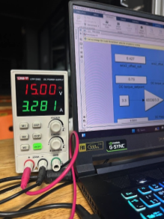

รูปที่ 84 กระแสไฟฟ้า (A) ที่อ่านได้ที่ Load Torque 0.77 Nm

* ที่ Load Torque 0.78 Nm

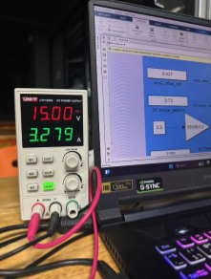

รูปที่ 85 กระแสไฟฟ้า (A) ที่อ่านได้ที่ Load Torque 0.78 Nm

* ที่ Load Torque 0.79 Nm

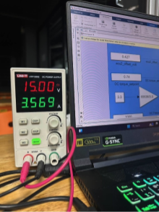

รูปที่ 86 กระแสไฟฟ้า (A) ที่อ่านได้ที่ Load Torque 0.79 Nm

* ที่ Load Torque 0.80Nm

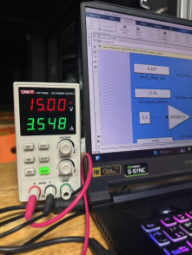

รูปที่ 87 กระแสไฟฟ้า (A) ที่อ่านได้ที่ Load Torque 0.80 Nm

* ที่ Load Torque 0.81Nm

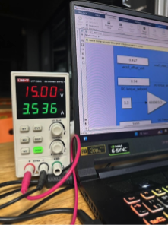

รูปที่ 88 กระแสไฟฟ้า (A) ที่อ่านได้ที่ Load Torque 0.81 Nm

* ที่ Load Torque 0.82Nm

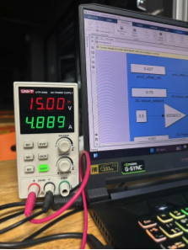

รูปที่ 89 กระแสไฟฟ้า (A) ที่อ่านได้ที่ Load Torque 0.82 Nm

* ที่ Load Torque 0.83Nm

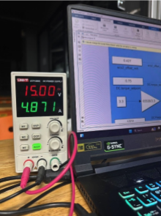

รูปที่ 90 กระแสไฟฟ้า (A) ที่อ่านได้ที่ Load Torque 0.83 Nm

* ที่ Load Torque 0.84Nm

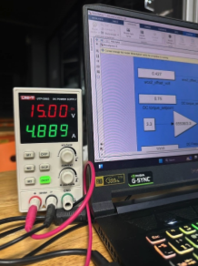

รูปที่ 91 กระแสไฟฟ้า (A) ที่อ่านได้ที่ Load Torque 0.84 Nm

* ที่ Load Torque 0.85Nm

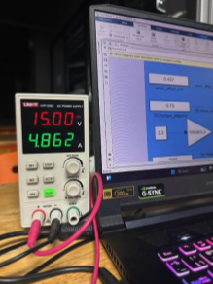

รูปที่ 92 กระแสไฟฟ้า (A) ที่อ่านได้ที่ Load Torque 0.85 Nm

|  |  |
| --- | --- |
| Load Torque (Nm) | Current (A) |
| 0.6 | 2.345 |
| 0.61 | 2.388 |
| 0.62 | 2.325 |
| 0.63 | 2.344 |
| 0.64 | 2.358 |
| 0.65 | 2.345 |
| 0.66 | 2.335 |
| 0.67 | 2.324 |
| 0.68 | 2.389 |
| 0.69 | 2.343 |
| 0.7 | 2.335 |
| 0.71 | 2.332 |
| 0.72 | 2.363 |
| 0.73 | 2.752 |
| 0.74 | 2.765 |
| 0.75 | 2.742 |
| 0.76 | 3.255 |
| 0.77 | 3.281 |
| 0.78 | 3.279 |
| 0.79 | 3.569 |
| 0.8 | 3.548 |
| 0.81 | 3.536 |
| 0.82 | 4.889 |
| 0.83 | 4.871 |
| 0.84 | 4.889 |
| 0.85 | 4.862 |

ตารางที่ 5 Load Torque(Nm) เทียบกับ Current (A)

รูปที่ 93 กราฟความสัมพันธ์ระหว่างกระแสไฟฟ้า (A) เทียบกับ Load Torque (Nm)

**สรุปผลการทดลอง**

* ความสัมพันธ์ระหว่างกระแสไฟฟ้า (Current) และแรงบิดที่โหลด (Load Torque)
  + กราฟ Current vs Load Torque แสดงแนวโน้มว่า Current เพิ่มขึ้นตามการเพิ่มขึ้นของ Load Torque
  + ความสัมพันธ์มีลักษณะใกล้เคียงเชิงเส้นในช่วง Load Torque ที่ต่ำ แต่เริ่มมีการเบี่ยงเบนจากความเป็นเส้นตรงเมื่อ Load Torque อยู่ในช่วงสูงกว่า 0.72 Nm
* ค่ากระแสไฟฟ้าสูงสุดและต่ำสุด
  + กระแสไฟฟ้าต่ำสุดถูกวัดที่ Load Torque = 0.6, ซึ่งมีกระแสไฟฟ้าต่ำสุดที่เหมาะสมกับการทำงานในสภาวะโหลดเบา
  + กระแสไฟฟ้าต่ำสุดถูกวัดที่ Load Torque = 0.6, ซึ่งมีกระแสไฟฟ้าต่ำสุดที่เหมาะสมกับการทำงานในสภาวะโหลดเบา
* กระแสไฟฟ้าต่ำสุดถูกวัดที่ Load Torque = 0.6, ซึ่งมีกระแสไฟฟ้าต่ำสุดที่เหมาะสมกับการทำงานในสภาวะโหลดเบา
  + กระแสไฟฟ้าต่ำสุดถูกวัดที่ Load Torque = 0.6 ซึ่งมีกระแสไฟฟ้าต่ำสุดที่เหมาะสมกับการทำงานในสภาวะโหลดเบา
  + ในช่วงหลัง (0.72 - 0.85), อัตราการเพิ่มขึ้นของ Current เริ่มชะลอตัวเล็กน้อย อาจเป็นเพราะผลกระทบจากการสูญเสียพลังงาน (Losses) หรือข้อจำกัดทางกลของมอเตอร์

**อภิปรายผลการทดลอง**

* จากทฤษฎีของมอเตอร์กระแสตรง (DC Motor) พบว่า กระแสไฟฟ้า (Current) มีความสัมพันธ์โดยตรงกับแรงบิด (Torque) ซึ่งสามารถแสดงในรูปสมการว่า $T=k_{t}∙I$ กล่าวคือ แรงบิดมีค่าแปรผันตรงกับกระแสไฟฟ้าที่ไหลผ่านมอเตอร์ ในช่วงที่โหลดเบา มอเตอร์ต้องการกระแสไฟฟ้าต่ำเพื่อสร้างแรงบิดที่เพียงพอต่อการหมุนของโรเตอร์ แต่เมื่อโหลดเพิ่มขึ้น มอเตอร์จำเป็นต้องดึงกระแสไฟฟ้าเพิ่มขึ้นเพื่อสร้างแรงบิดที่มากขึ้นให้สามารถเอาชนะแรงต้านจากโหลดได้ ส่งผลให้ค่ากระแสไฟฟ้าเพิ่มขึ้นตามการเพิ่มของโหลดแรงบิด (Load Torque)
* และเมื่อมีการเพิ่มขึ้นของโหลดอย่างต่อเนื่อง โดยเฉพาะช่วงที่แรงบิดอยู่ในช่วงที่สูง การเพิ่มของกระแสไฟฟ้าจะมาพร้อมกับการสูญเสียพลังงานในระบบ (Losses)

**Stepper Motor : การทดลองที่ 1**

**ตัวแปร**

* ตัวแปรต้น
  + รูปแบบการ Drive Stepper Motor แบบ Full - Step และ Half Step
  + ความถี่ (Frequency) ในการสั่ง Drive Stepper Motor
* ตัวแปรตาม
  + ลักษณะการหมุน
  + ความเร็ว (Speed) ในการหมุน
* ตัวแปรควบคุม
  + แรงดันไฟฟ้าจากแหล่งจ่ายไฟ
  + การตั้งค่าไมโครคอนโทรลเลอร์ STM32G474RE
  + Stepper Motor
  + Stepper Driver

**วิธีดำเนินการทดลอง**

1. เชื่อมต่อ Nucleo STM32G474RE เข้ากับบอร์ด MotorXplorer
2. ปรับโหมดของ Stepper Motor Driver
3. ปรับความถี่ของ Stepper Motor ให้มีความถี่ที่ต่างกัน 10 ความถี่
4. เปลี่ยนโหมดของ Stepper Motor Driver และทำข้อที่ 3 อีกครั้ง

**ผลการทดลอง**

* โหมด 111 (Full – Step)
  + มีความเร็วสูงสุดประมาณ 140 rad/s
  + ความถี่สูงสุดที่ปรับได้คือ 145000

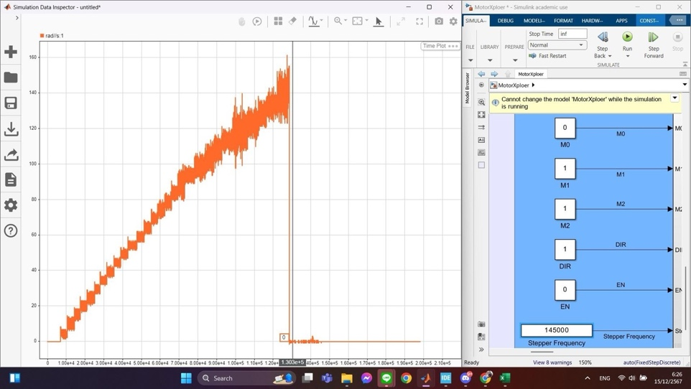

รูปที่ 94 โหมด 111 (Full – Step)

* โหมด 011 (Half – Step)
  + มีความเร็วสูงสุดประมาณ 120 rad/s
  + ความถี่สูงสุดที่ปรับได้คือ 125000

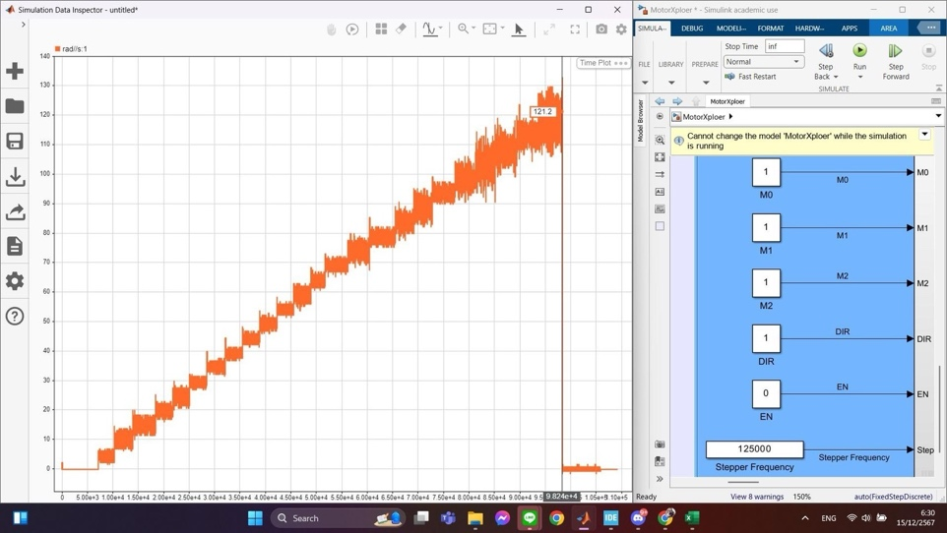

รูปที่ 95 โหมด 011 (Half – Step)

* โหมด 101 (Micro – Step 1/4)
  + มีความเร็วสูงสุดประมาณ 90 rad/s
  + ความถี่สูงสุดที่ปรับได้คือ 100000

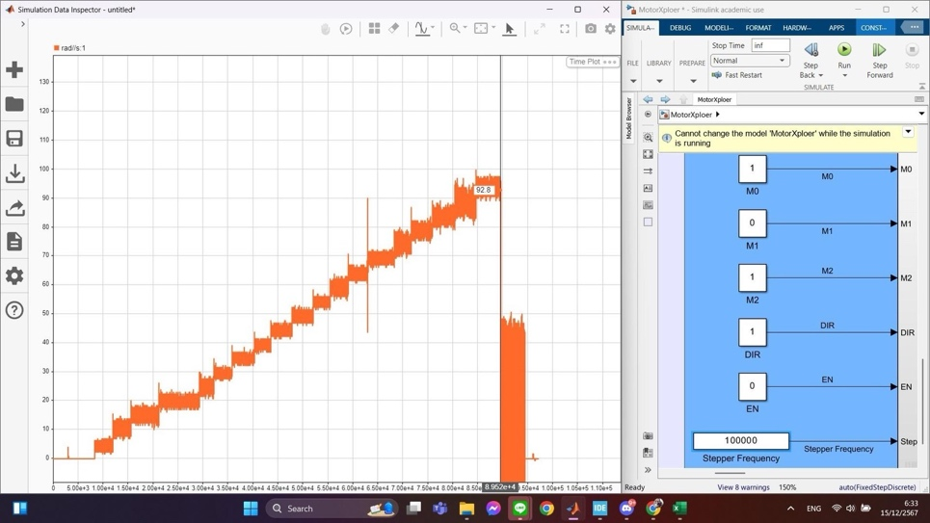

รูปที่ 96 โหมด 101 (Micro – Step 1/4)

* โหมด 001 (Micro – Step 1/8)
  + มีความเร็วสูงสุดประมาณ 145 rad/s
  + ความถี่สูงสุดที่ปรับได้คือ 75000

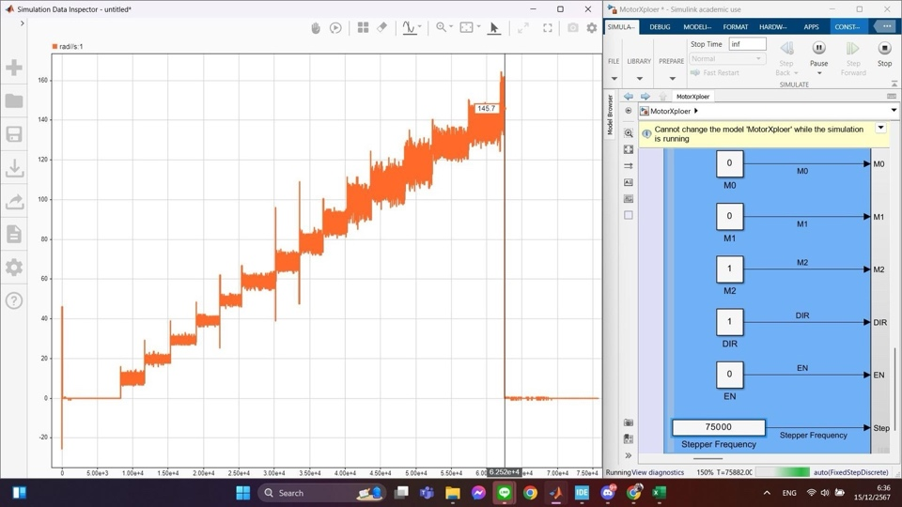

รูปที่ 97 โหมด 001 (Micro – Step 1/8)

* โหมด 110 (Micro – Step 1/16)
  + มีความเร็วสูงสุดประมาณ 110 rad/s
  + ความถี่สูงสุดที่ปรับได้คือ 30000

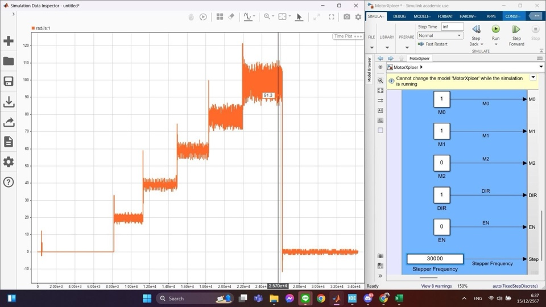

รูปที่ 98 โหมด 110 (Micro – Step 1/16)

* โหมด 000 (Micro – Step 1/32)
  + มีความเร็วสูงสุดประมาณ 160 rad/s
  + ความถี่สูงสุดที่ปรับได้คือ 5000

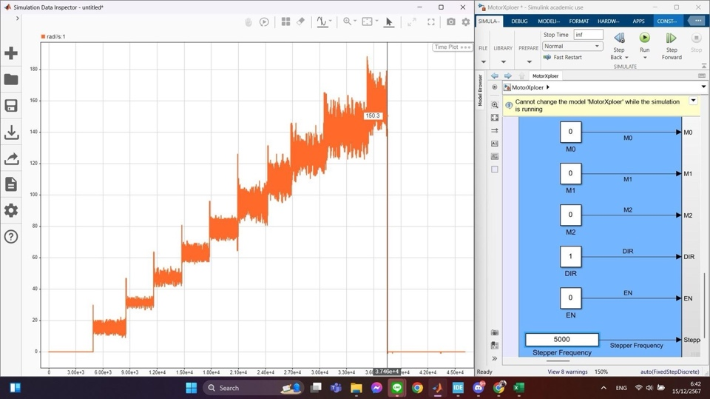

รูปที่ 99 โหมด 000 (Micro – Step 1/32)

|  |  |
| --- | --- |
| Drive Type | Speed (rad/s) |
| Full – Step | 140 |
| Half – Step | 120 |
| Micro – Step 1/4 | 90 |
| Micro – Step 1/8 | 145 |
| Micro – Step 1/16 | 110 |
| Micro – Step 1/32 | 160 |

ตารางที่ 6 ความเร็วสูงสุดของแต่ละโหมด

รูปที่ 100 ความเร็วสูงสุดของแต่ละโหมด

|  |  |
| --- | --- |
| Drive Type | Frequency |
| Full – Step | 145000 |
| Half – Step | 125000 |
| Micro – Step 1/4 | 100000 |
| Micro – Step 1/8 | 75000 |
| Micro – Step 1/16 | 30000 |
| Micro – Step 1/32 | 5000 |

ตารางที่ 7 ความถี่สูงสุดของแต่ละโหมด

รูปที่ 101 ความถี่สูงสุดของแต่ละโหมด

**สรุปผลการทดลอง**

จากผลการทดลองเปลี่ยนโหมดการขับเคลื่อนมอเตอร์ภายใต้แรงดันไฟฟ้าคงที่

* ความเร็วสูงสุดจะลดลงตามระดับของ Micro – Stepping ยิ่งละเอียดจะยิ่งช้าลงเรื่อย ๆ
  + Full – Step ความเร็วสูงสุดมากที่สุด
  + Half – Step ลดลงเมื่อเทียบกับ Full-Step
  + Micro – Step ยิ่งละเอียด ความเร็วจะลดลงมากขึ้นเรื่อย ๆ
* Frequency สูงสุดที่ตัวมอเตอร์และระบบขับเคลื่อนรองรับจะเพิ่มขึ้นตามระดับของ Micro-Stepping เพราะต้องส่ง Pulses จำนวนมากขึ้นเพื่อให้ได้การเคลื่อนที่ที่ละเอียดและแม่นยำ
  + Full – Step ใช้ Frequency ต่ำสุด
  + Half – Step ใช้ Frequency สูงกว่า Full – Step
  + Micro – Step ใช้ Frequency มากที่สุด ไล่ตามจำนวน Micro – Steps

**อภิปรายผลการทดลอง**

* ในโหมด Full-Step มอเตอร์สามารถทำความเร็วสูงสุดได้มากที่สุด เนื่องจากจำนวน Step ต่อรอบมีค่าน้อยที่สุด (200 Step ต่อรอบ) จึงไม่ต้องการ Pulses มาก
* ในโหมด Half-Step และ Micro-Step ความเร็วสูงสุดควรจะลดลง เพราะจำนวน Pulses ต่อรอบเพิ่มขึ้นตามความละเอียดของโหมด
* ความถี่ที่ต้องใช้ในโหมด Micro – Step สูงขึ้นมากตามความละเอียด เช่น
  + Full – Step ต้องการ Frequency ต่ำสุด
  + 1/32 Micro – Step ต้องการ Frequency มากกว่าถึง 16 เท่าของ Full – Step

1. **แหล่งข้อมูลอ้างอิง**

* [**https://www.researchgate.net/figure/Permanent-magnet-stepper-motor-2_fig3_339738022**](https://www.researchgate.net/figure/Permanent-magnet-stepper-motor-2_fig3_339738022)
* [**https://www.fibossensor.com/how-to-use-a-piezoelectric-load-cell.html**](https://www.fibossensor.com/how-to-use-a-piezoelectric-load-cell.html)
* [**https://www.futek.com/load-cell-accuracy**](https://www.futek.com/load-cell-accuracy)
* [**https://www.geeksforgeeks.org/difference-between-dc-series-motor-and-shunt-motor/**](https://www.geeksforgeeks.org/difference-between-dc-series-motor-and-shunt-motor/)
* [**https://jana155.blogspot.com/2020/03/type-of-dc-motor-shunt-series-and.html?m=1**](https://jana155.blogspot.com/2020/03/type-of-dc-motor-shunt-series-and.html?m=1)
* [**https://www.researchgate.net/publication/373841103_Output_Feedback_Control_of_Two-Time-Scale_Permanent-Magnet_DC_Motor_Using_High-Gain_Observers**](https://www.researchgate.net/publication/373841103_Output_Feedback_Control_of_Two-Time-Scale_Permanent-Magnet_DC_Motor_Using_High-Gain_Observers)
* [**https://www.sciencedirect.com/science/article/pii/S2590123024013021**](https://www.sciencedirect.com/science/article/pii/S2590123024013021)
* [**https://www.electricaleasy.com/2014/07/characteristics-of-dc-motors.html**](https://www.electricaleasy.com/2014/07/characteristics-of-dc-motors.html)
* [**https://learn.sparkfun.com/tutorials/pulse-width-modulation/duty-cycle**](https://learn.sparkfun.com/tutorials/pulse-width-modulation/duty-cycle)
* [**https://soldered.com/learn/pwm-pulse-width-modulation/?srsltid=AfmBOorPrEnvhYo2m79ZvOS9aASB5dAVM5JH_6hFaypuwpJmdN9zxOj3**](https://soldered.com/learn/pwm-pulse-width-modulation/?srsltid=AfmBOorPrEnvhYo2m79ZvOS9aASB5dAVM5JH_6hFaypuwpJmdN9zxOj3)
* [**https://store.fut-electronics.com/products/dual-channel-dc-motor-driver-10a-each**](https://store.fut-electronics.com/products/dual-channel-dc-motor-driver-10a-each)
* [**https://www.arduitronics.com/product/305/wcs1700-hall-current-sensor-over-current-detection-sensor-70a**](https://www.arduitronics.com/product/305/wcs1700-hall-current-sensor-over-current-detection-sensor-70a)

1. **ข้อเสนอแนะ**

* การใช้มอเตอร์หลายตัว สำหรับการทดลองในอนาคต การใช้มอเตอร์หลายตัวร่วมกัน เช่น การควบคุมการหมุนของ DC Motor และ Stepper Motor ในการเคลื่อนที่หรือการควบคุมร่วมกันในหุ่นยนต์หรือระบบที่มีหลายมอเตอร์ เช่น หุ่นยนต์เคลื่อนที่ในหลายทิศทาง หรือใช้ในการควบคุมมุมของอุปกรณ์ที่มีการหมุนหลายมุม
* การใช้ตัวควบคุมที่ซับซ้อนมากขึ้น: แนะนำให้ทดลองใช้ ตัวควบคุม PID (Proportional-Integral-Derivative) สำหรับการควบคุมความเร็วหรือการหมุนของมอเตอร์ โดยที่สามารถปรับพารามิเตอร์ต่าง ๆ เพื่อให้มอเตอร์ตอบสนองอย่างมีประสิทธิภาพและมีความแม่นยำสูง